# 开发环境部署

开发工具尽量安装在默认路径，请不要传播该文档！

## JDK

1. 安装JDK 选择安装目录 安装过程中会出现两次 安装提示 。第一次是安装 jdk ，第二次是安装 jre 。
2. 安装完JDK后配置环境变量 计算机→属性→高级系统设置→高级→环境变量
3. 系统变量→新建 JAVA_HOME 变量

C:\Program Files\Java\jdk1.7.0_80

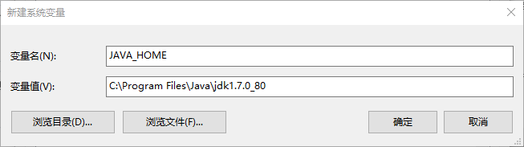

4. 系统变量→寻找 Path 变量→编辑

在变量值最后输入 %JAVA_HOME%\bin;%JAVA_HOME%\jre\bin;

（注意原来Path的变量值末尾有没有;号，如果没有，先输入；号再输入上面的代码）

5. 系统变量→新建 CLASSPATH 变量

变量值填写 .;%JAVA_HOME%\lib;%JAVA_HOME%\lib\tools.jar

（注意原来Path的变量值末尾有没有;号，如果没有，先输入；号再输入上面的代码）

6. **验证**是否配置成功 运行cmd 输入 java -version（java 和 -version 之间有空格）

若如图所示 显示版本信息 则说明安装和配置成功。

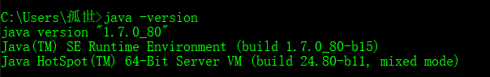

**Tomcat**

**安装**

1. 推荐绿色免安装版，复制粘贴，记住路径：http://tomcat.apache.org/

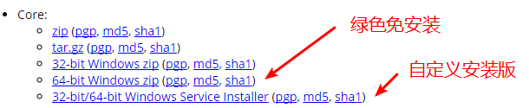

1. 安装完后配置环境变量 计算机→属性→高级系统设置→高级→环境变量
2. 确保JAVA_HOME配置成功
3. 系统变量→新建 CATALINA_HOME变量

解压安装的路径C:\MyData\developer\Tools\apache-tomcat-7.0.81

1. 系统变量→寻找 Path 变量→编辑

在变量值最后输入 %CATALINA_HOME%\lib;%CATALINA_HOME%\bin;

（注意原来Path的变量值末尾有没有;号，如果没有，先输入；号再输入上面的代码）

1. 注册服务，在解压安装/移除路径bin下cmd：service.bat install/remove [service_name]
2. tomcat启动，绿色免安装版可使用：双击startup.bat

浏览器**验证**：<http://localhost:8080/>，显示tomcat首页，表示配置成功。

Tomcat关闭：shutdown

**基础配置**

1. apache-tomcat\conf\server.xml，添加utf-8编码，推荐修改端口

<Connector port="8888" protocol="HTTP/1.1"

connectionTimeout="20000"

redirectPort="8443" URIEncoding="UTF-8"/>

1. apache-tomcat\conf\ catalina.properties，修改默认扫描，避免异常

tomcat.util.scan.DefaultJarScanner.jarsToSkip= \*.jar

## IDEA

### 安装

下载旗舰版，正常安装即可，不要启动

### 破解

1. 屏蔽联网激活验证，hosts移出添加替换，位置：C:\Windows\System32\drivers\etc

# idea

0.0.0.0 account.jetbrains.com

1. 注册码获取，网址：http://idea.lanyus.com/
2. 注册码填写

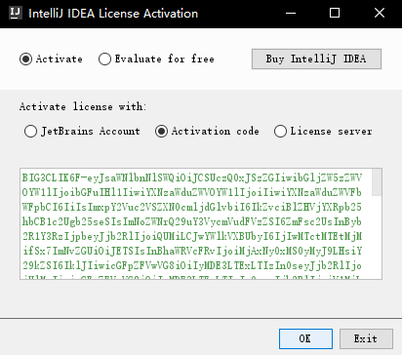

### 自定义配置（可选，推荐）

1. 插件配置默认即可，后可获取
2. 若有原自定义配置文件直接导入，

File->Import Settings->settings.jar

并忽略以下所有步骤，若无则可参考以下步骤。

1. 主题导入：http://color-themes.com/?view=index

File->Import Setting-> Obsidian.jar --黑曜石皮肤

1. 字体

File->Settings->（搜索）Font（consolas 20）

1. 快捷键

File->Settings->（搜索）Keymap

添加前进快捷键：Main menu->Edit->Rodo ->add->Ctrl + Y

添加代码生成快捷键：Main menu->Code->Generate ->add->Alt + I

添加代智能提示快捷键：Main menu->Completion -> Basic ->add->Alt + /

1. 布局优化

View-> Tool buttons(底边控制台等，两侧项目与数据库等)

1. 多平台兼容（tab键/换行/行宽）

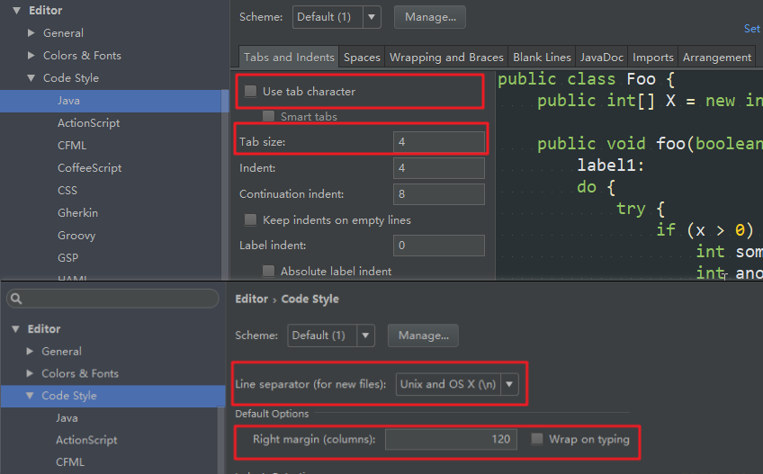

1. 自动编译，Tool buttons会出现Problems

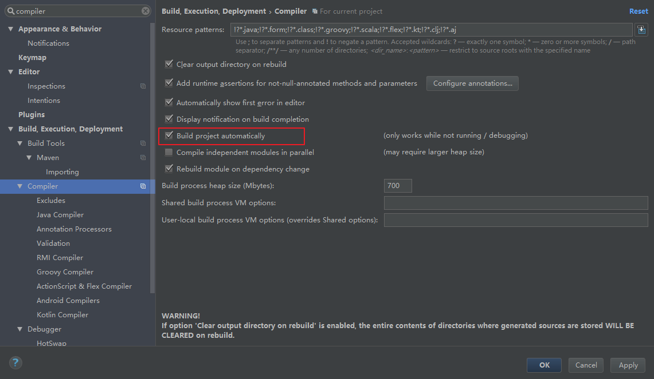

1. 避免不必要的错误提示

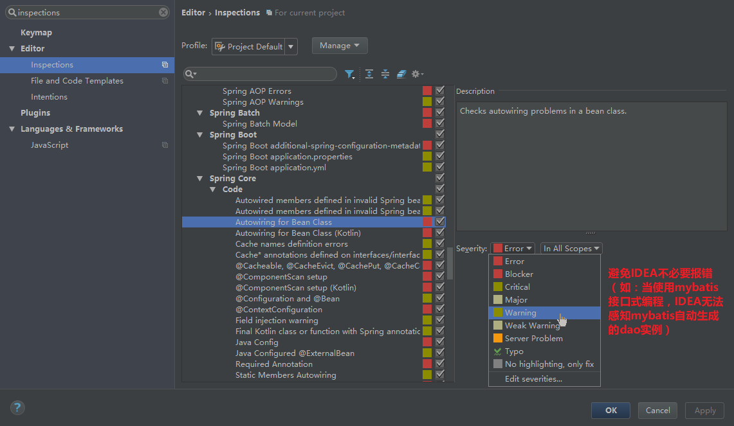

1. 插件推荐

GsonFormat : json格式化等（alt + ins）

Alibaba Java Coding Guidelines : 编码规范检查插件

### 基础配置

（close project后设置，否则为局部项目设置，而非ide全局设置）

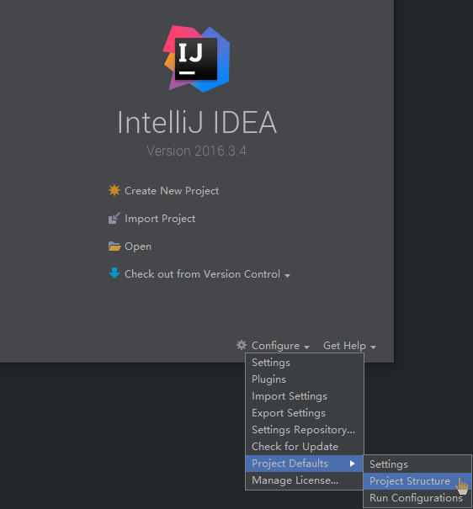

1. JDK

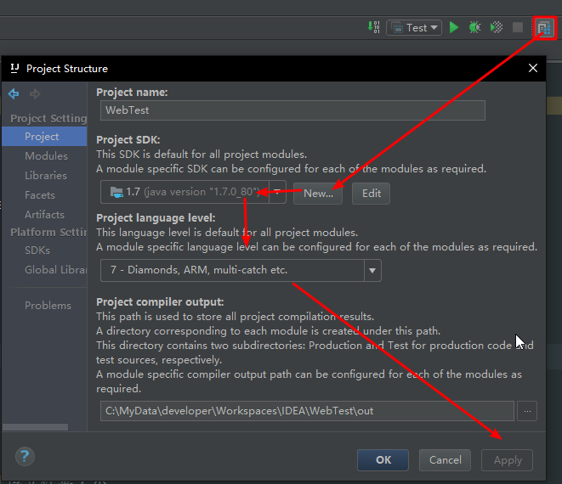

1. Tomcat

IDE设置，添加服务

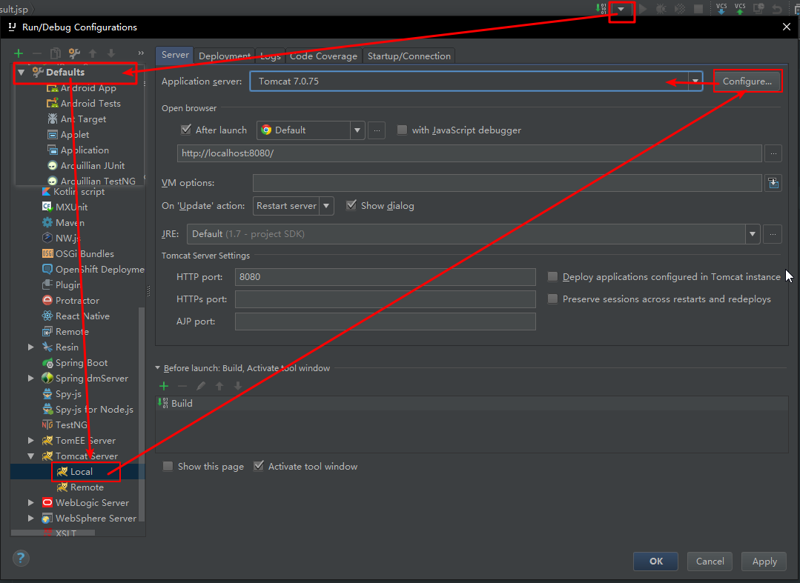

项目设置，添加服务

1）添加Tomcat

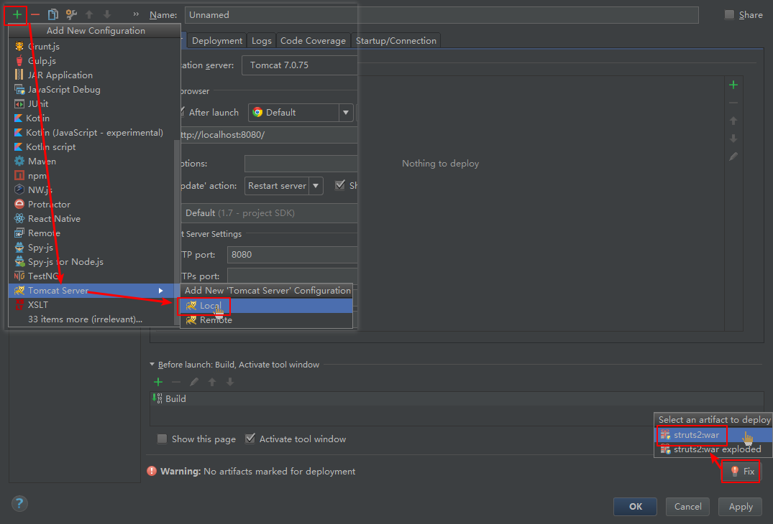

1. 添加Tomcat依赖

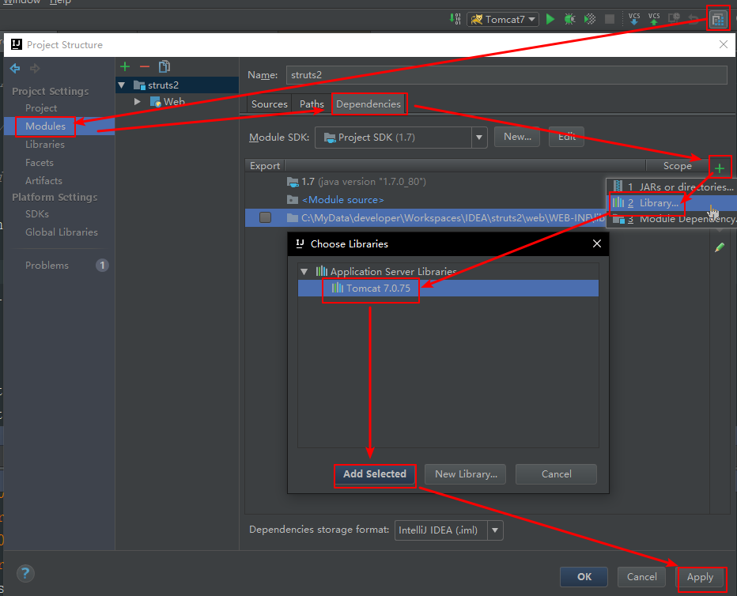

3）添加启动参数，避免内存溢出：-XX:MaxPermSize=256m

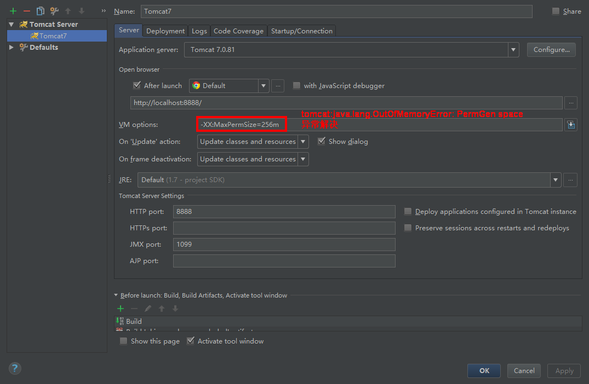

1. 添加jar包依赖（可选）

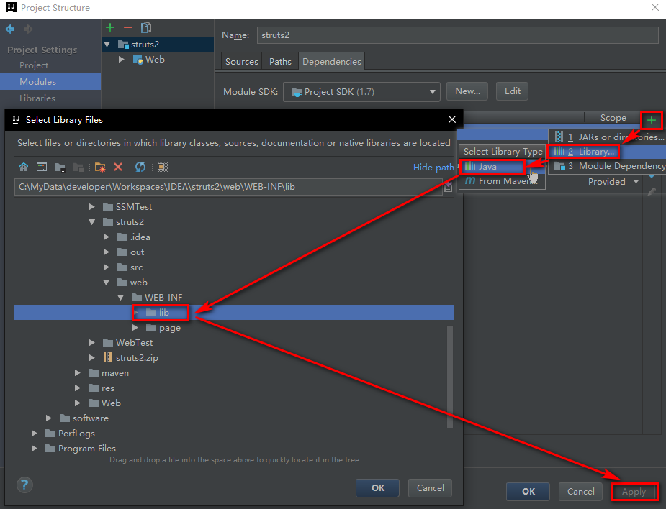

1. Maven
2. IDE设置，添加maven

（close project后设置，否则为局部项目设置，而非ide全局设置）

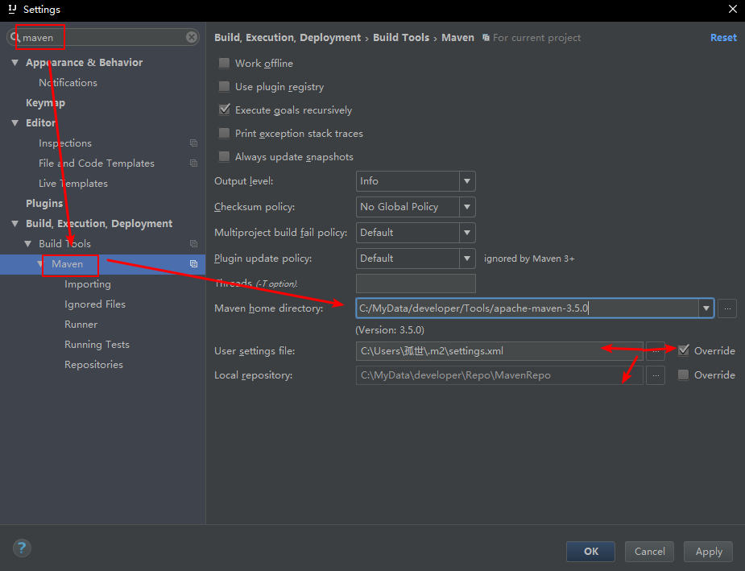

勾选后不在需要手动导入依赖（pom添加后会自动导入jar）。

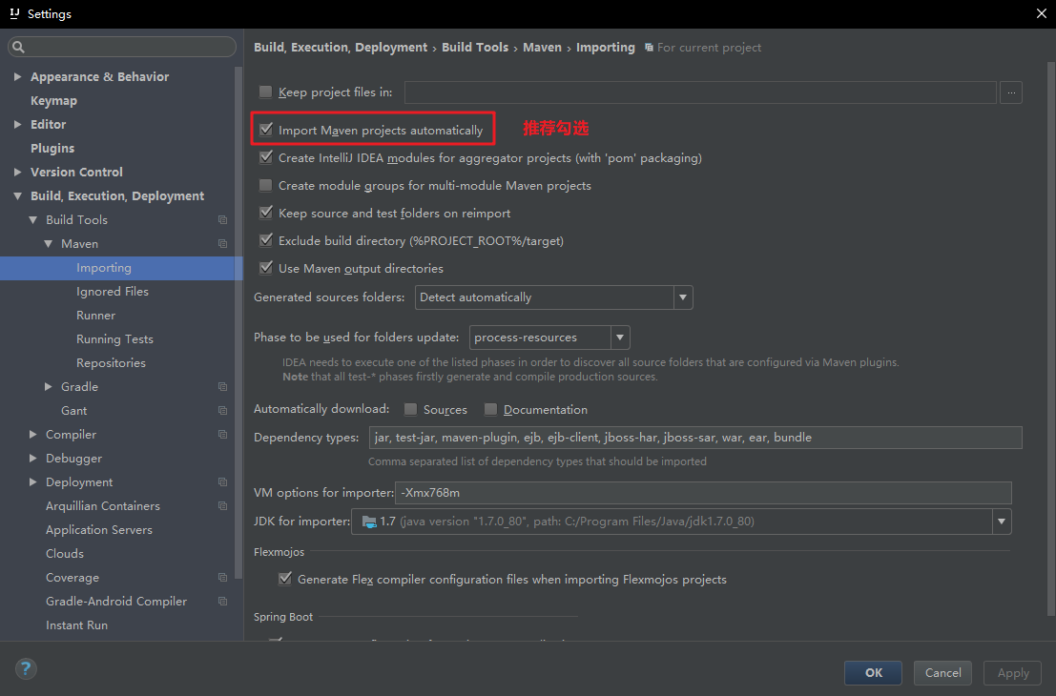

设置maven自动提示, 在pom编写项目依赖时，已经下载到本地的jar可以自动补全，需要定期手动更新索引。

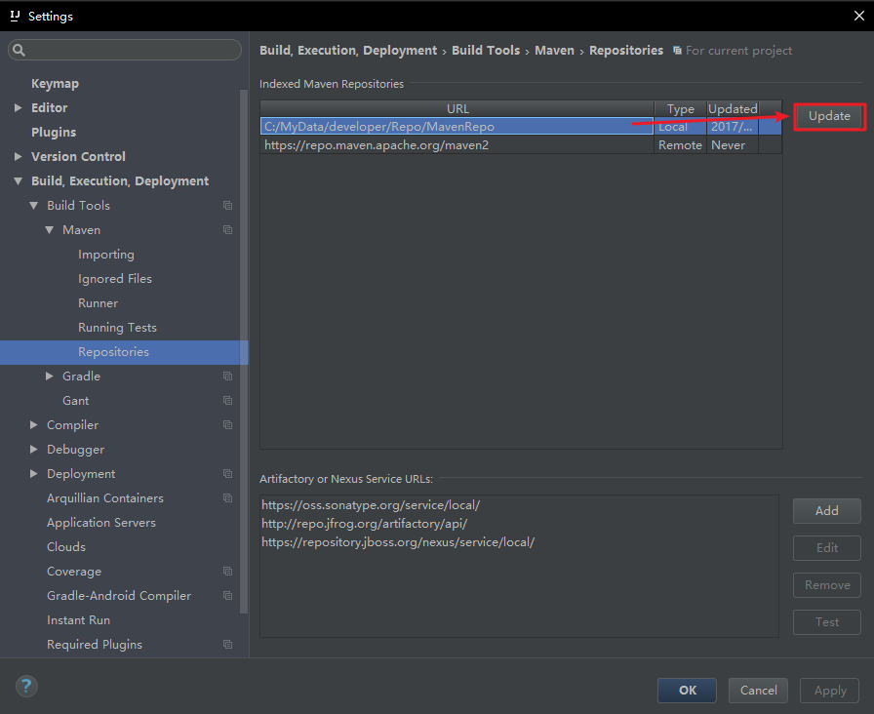

2）项目设置，借助maven注入依赖

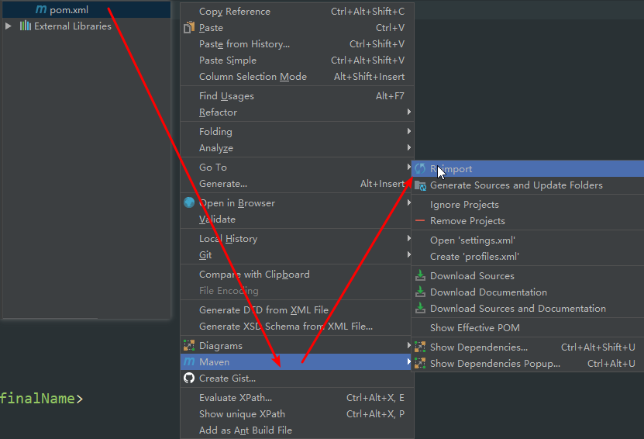

3）如果创建web项目（基于maven）

file -> new > project

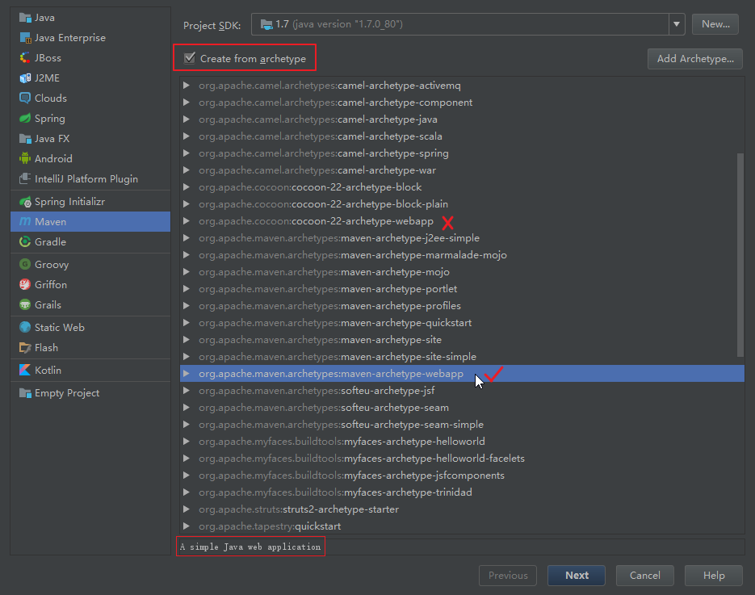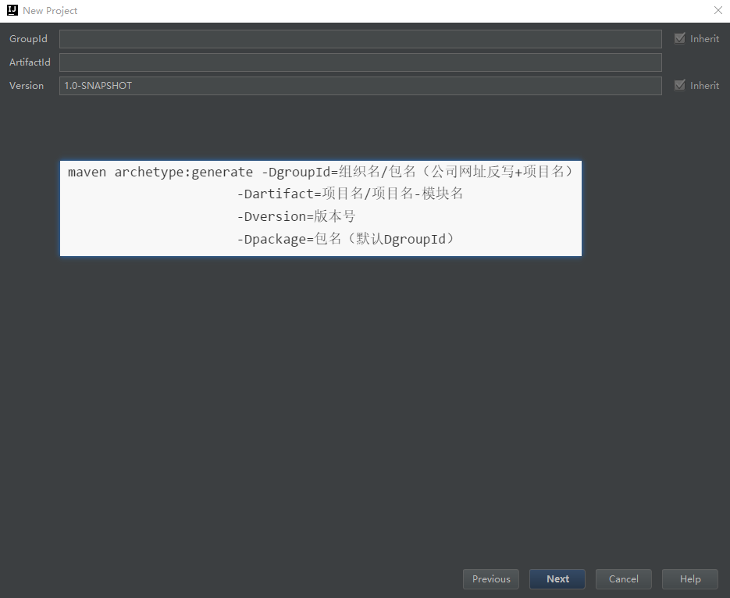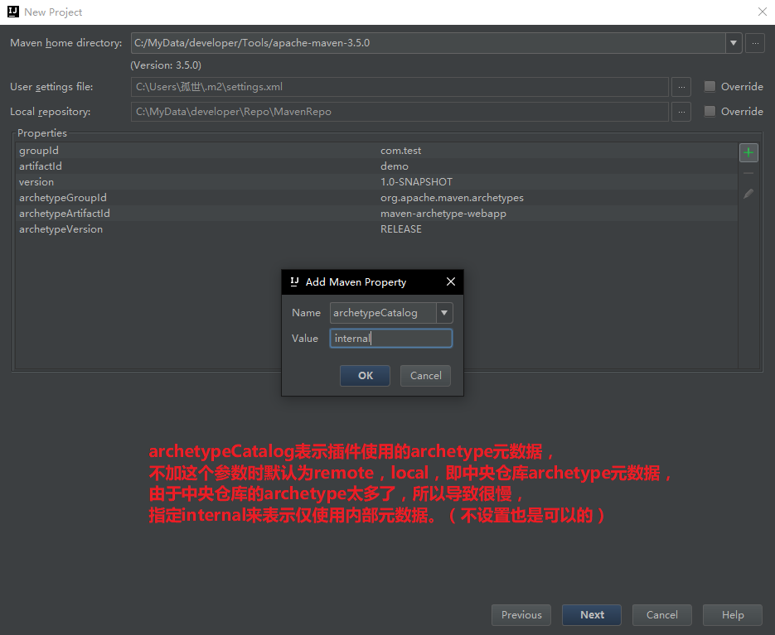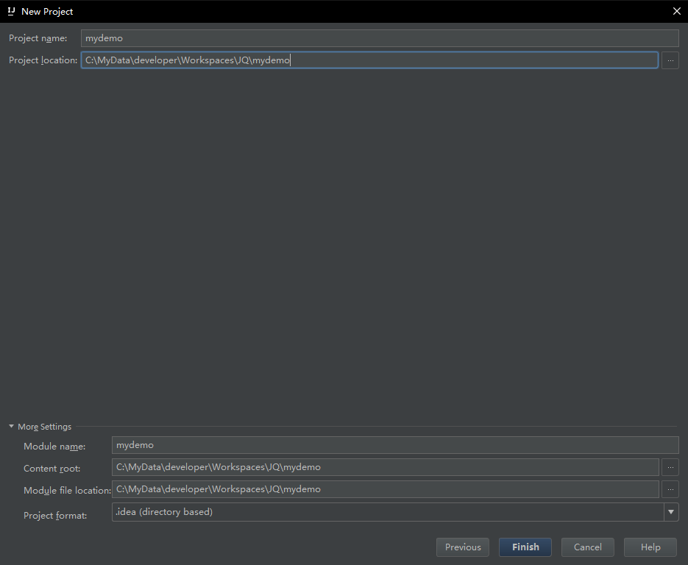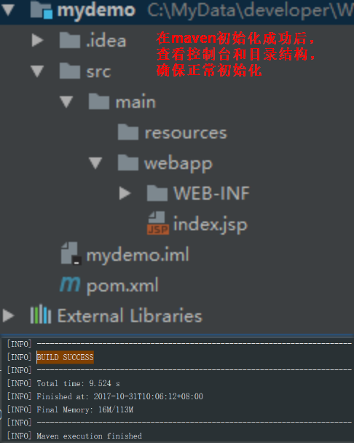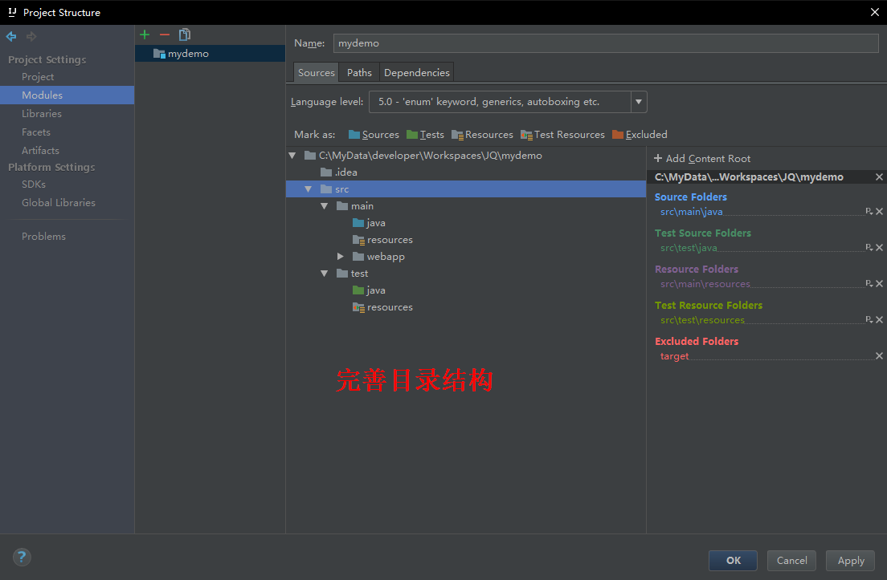

1. Git
2. IDE设置，添加Git

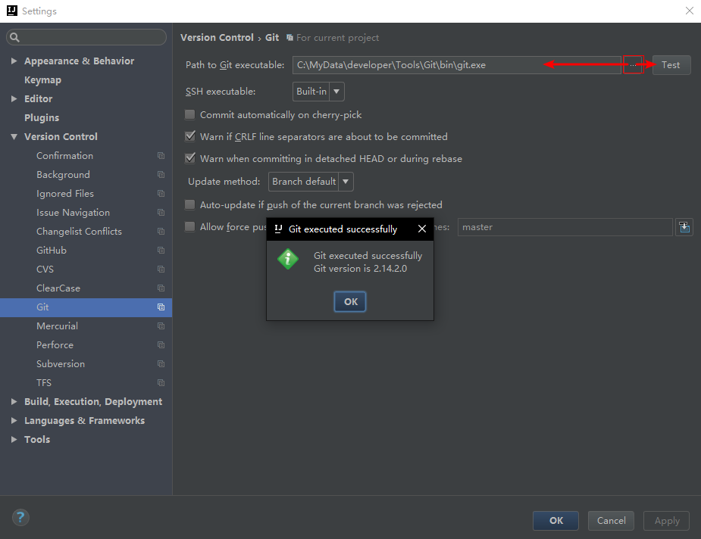

1. IDE设置，关联GitHub

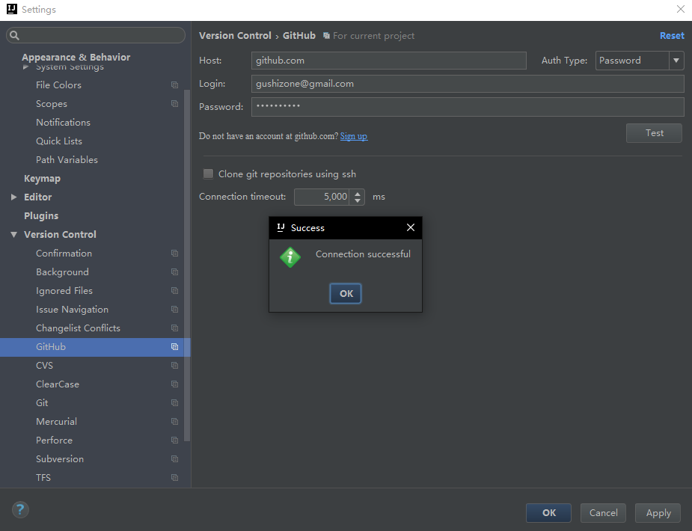

1. 项目设置，创建或关联GitHub远程仓库

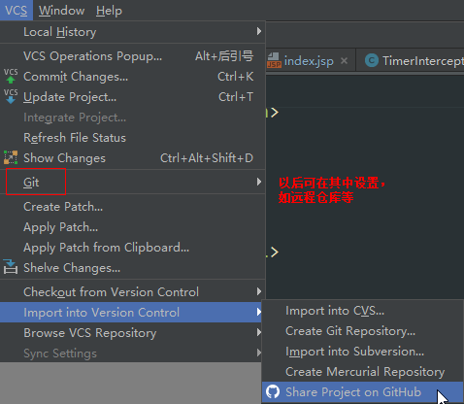

1. 项目设置，pull/push等，右键项目选项

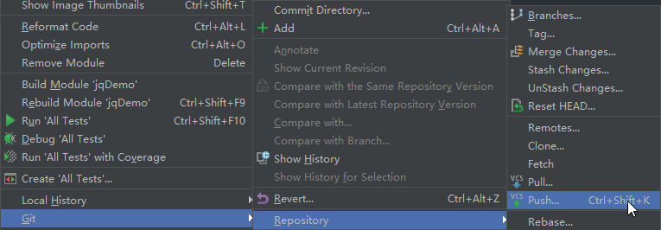

**Maven**

**安装**

1. 下载： <http://maven.apache.org>的 Binary zip archive apache-maven-3.5.0-bin.zip（绿色免安装）
2. 安装完后配置环境变量 计算机→属性→高级系统设置→高级→环境变量
3. 确保JAVA_HOME配置成功
4. 系统变量→新建 M2_HOME变量

maven的解压安装路径：C:\MyData\developer\Tools\apache-maven-3.5.0

1. 系统变量→寻找 Path 变量→编辑

在变量值最后输入 %M2_HOME%\bin

（注意原来Path的变量值末尾有没有;号，如果没有，先输入；号再输入上面的代码）

1. **验证**：cmd->mvn –v 显示版本号等信息，表示配置成功。

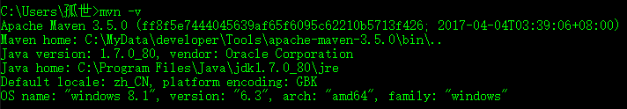

**基础配置**

1. 分离配置文件（可备份），以后升级maven不需要在修改配置

复制apache-maven-3.5.0\conf\settings.xml 到%Home%\.m2

如C:\Users\孤世\.m2文件夹（没有使用maven就没有，可以手动创建）

如遇必须键入文件名警告，则新建目录名为**.m2.**

1. 修改maven默认仓库位置（推荐），添加

<localRepository>C:/MyData/developer/Repo/MavenRepo</localRepository>

1. 修改默认的maven核心仓库镜像，在<mirrors></mirrors>中添加

<!-- 使用阿里云的maven镜像仓库（保证速度稳定） -->

<mirror>

<id>alimaven</id>

<name>aliyun maven</name>

<url>http://maven.aliyun.com/nexus/content/groups/public/</url>

<!-- 设置为中央仓库配置镜像 -->

<mirrorOf>central</mirrorOf>

</mirror>

**Git**

**安装**

1. 安装：<https://git-scm.com/downloads>
2. 主要安装设置如下，未提及设置默认即可

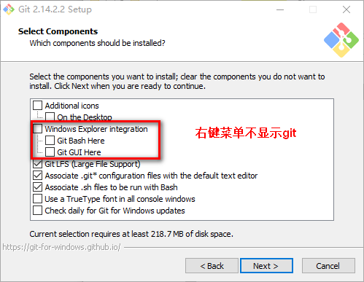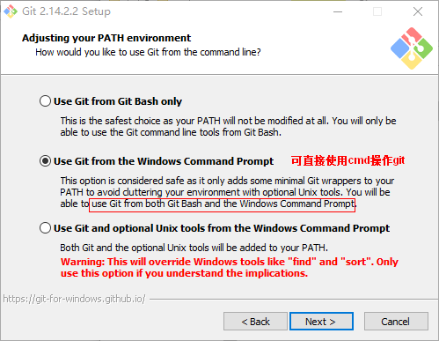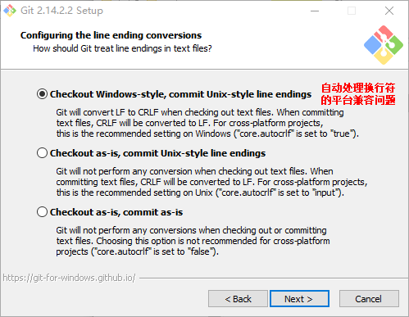

1. **验证**：Cmd->git --version

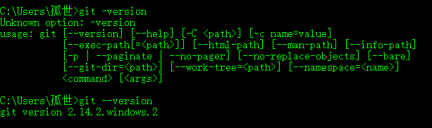

**基础配置**

1. 设置姓名和邮件地址

git config --global user.name “my_name”

git config --global user.email my_email@mail.com

会在用户根目录“~/.gitconfig”输出

1. 设置SSH Key

2.1 生成SSH Key

ssh-keygen -t rsa -C [gushizone@gmail.com](mailto:gushizone@gmail.com)

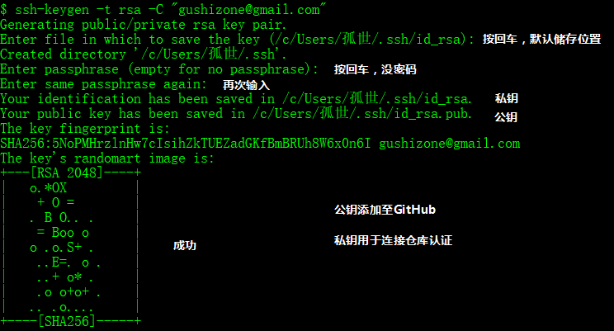

2.2查看公共密钥

id_rsa.pub的内容是：ssh-rsa+空格+公钥+空格+邮箱

复制ssh-rsa+空格+公钥，可以直接打开或使用 cat ~/.ssh/id_rsa.pub 查看内容

2.3添加公共密钥

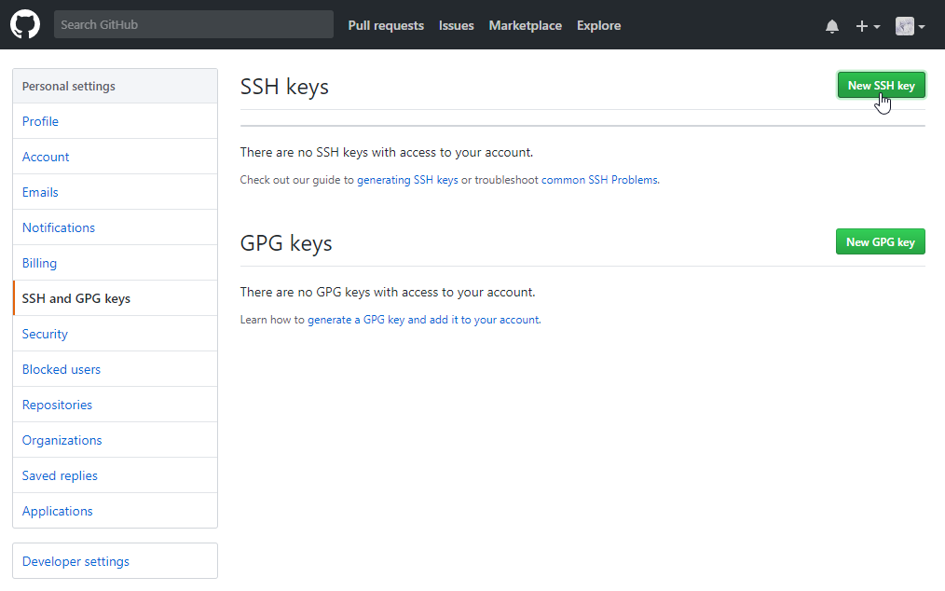

* 1. 验证

ssh -T git@github.com

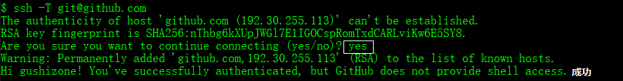

**Oracle**

**安装**

若，Win10安装oracle11g时遇到：INS-13001环境不满足最低要求

stage\cvu\cvu_prereq.xml,添加如下

<OPERATING_SYSTEM RELEASE="6.2">

<VERSION VALUE="3"/>

<ARCHITECTURE VALUE="64-bit"/>

<NAME VALUE="Windows 10"/>

<ENV_VAR_LIST>

<ENV_VAR NAME="PATH" MAX_LENGTH="1023" />

</ENV_VAR_LIST>

</OPERATING_SYSTEM>

主要设置如下，未提及设置默认即可

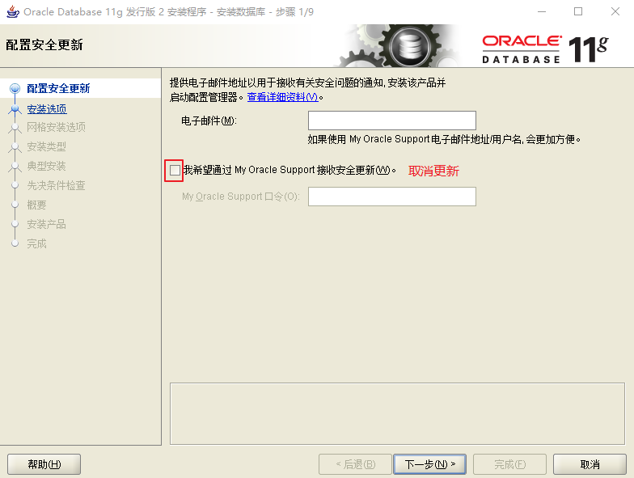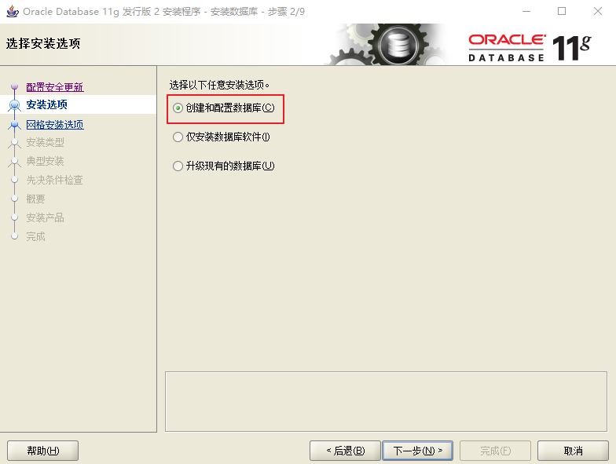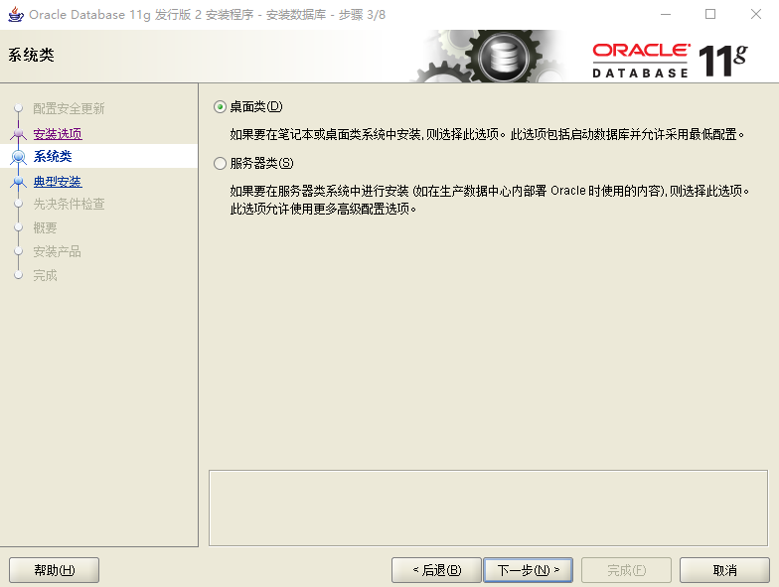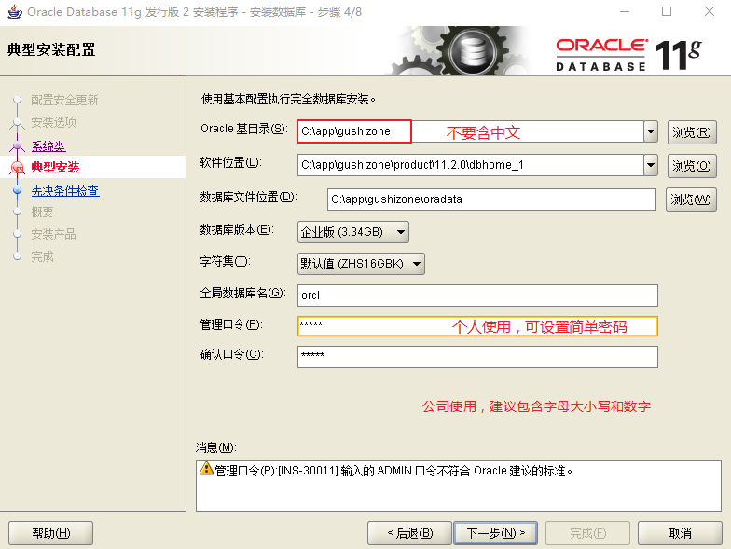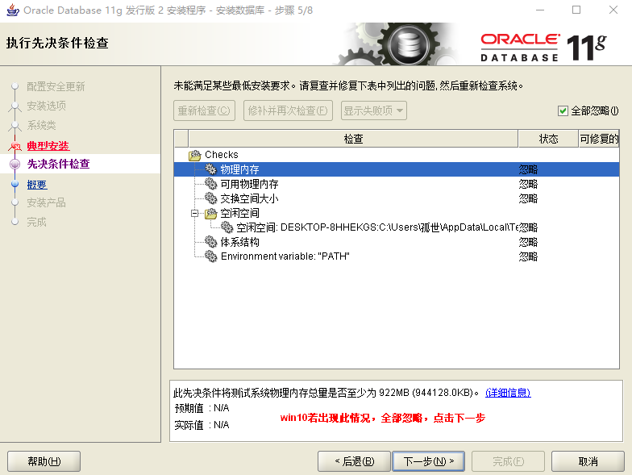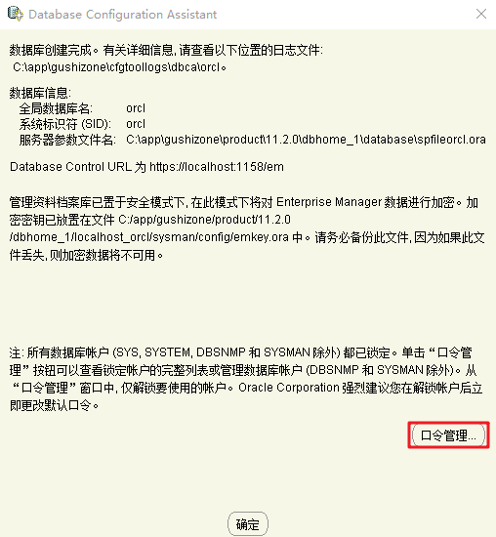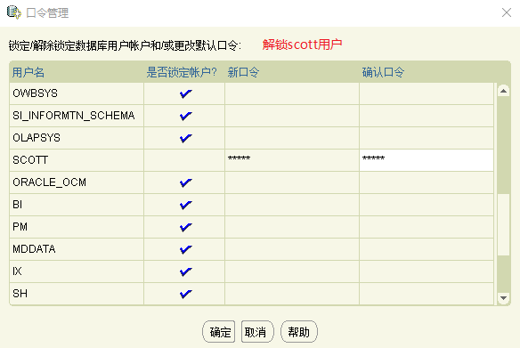

确认结束即可

**Sqldeveloper**

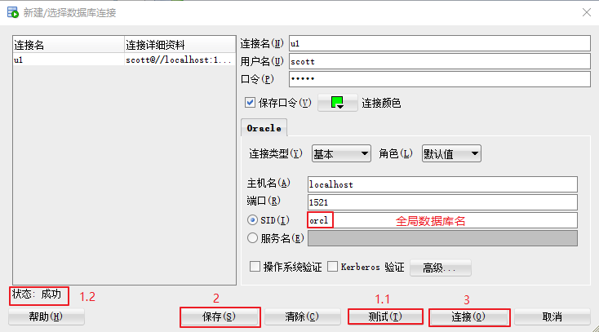

### OEM

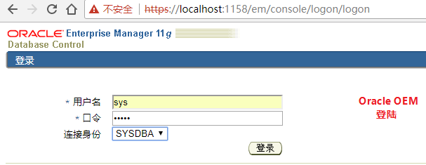

**plSql developer**

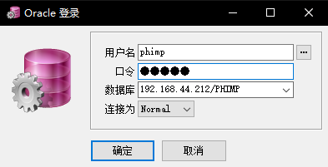

**MySql**

**安装5.7**

1. 主要安装设置如下，未提及设置默认即可

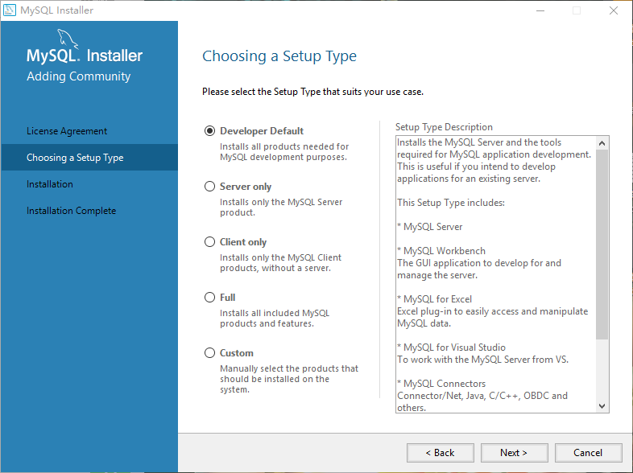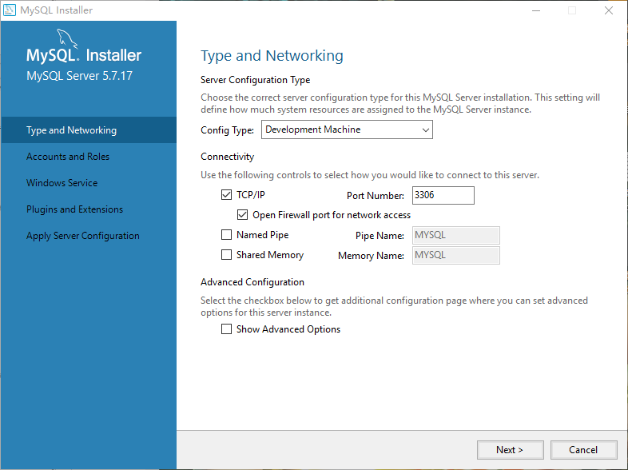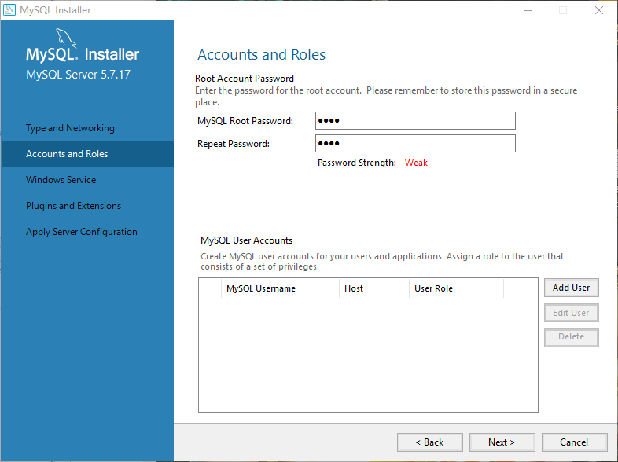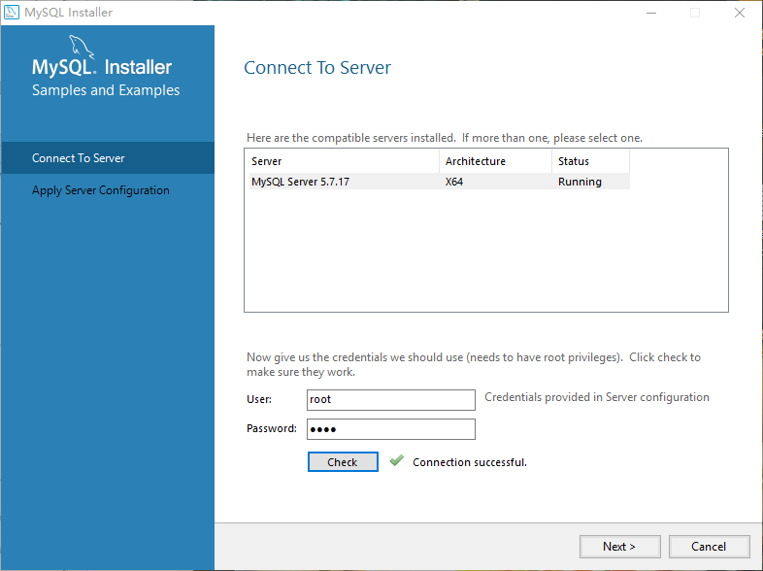

关闭定时任务：自安装后每天都会在整点弹出[taskeng.exe.](http://blog.csdn.net/spt_dream/article/details/78295565)

右击电脑-》管理-》任务计划程序-》MySQL-Installer-》选定任务-》右击禁用或删除

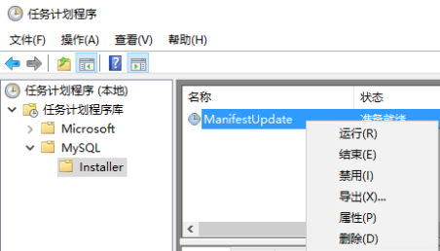

**Navicat for MySQL**

按提示按照即可。

注意在配置连接本地数据库时，应使用127.0.0.1而不是localhost，这样可以避免断网时连接数据库失败

**VirtualBox**

**安装**

下载地址：https://www.virtualbox.org/wiki/Downloads

一路next即可。（5.0版本不兼容win10，使用5.1之后，此处使用5.2.4）

### CentOS6.8

#### 虚拟机配置

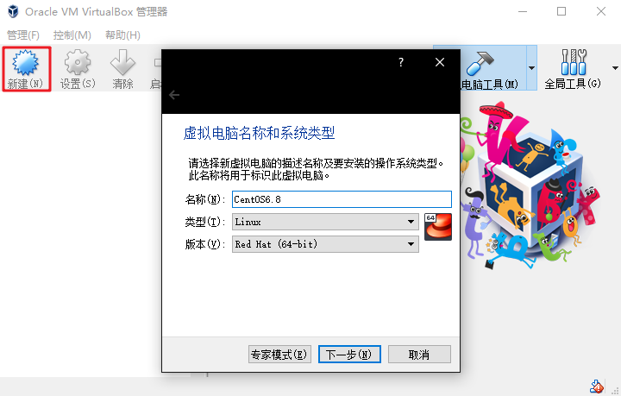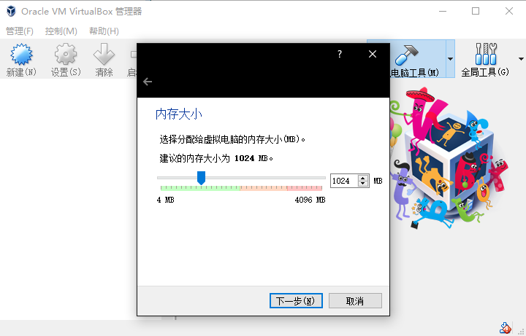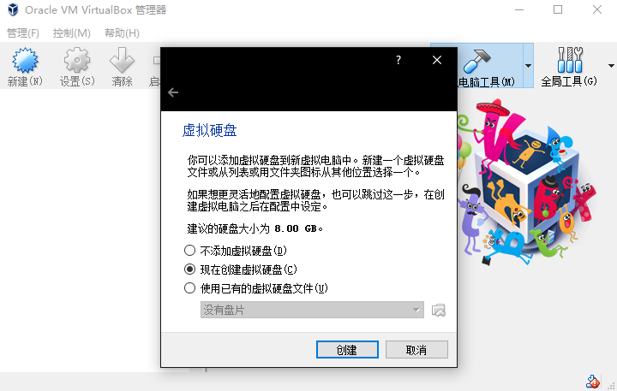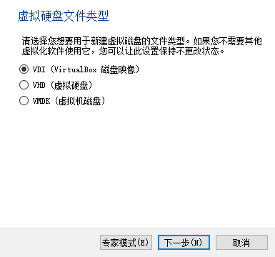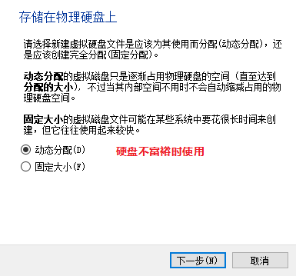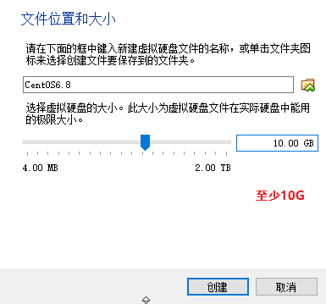

#### CentOS安装

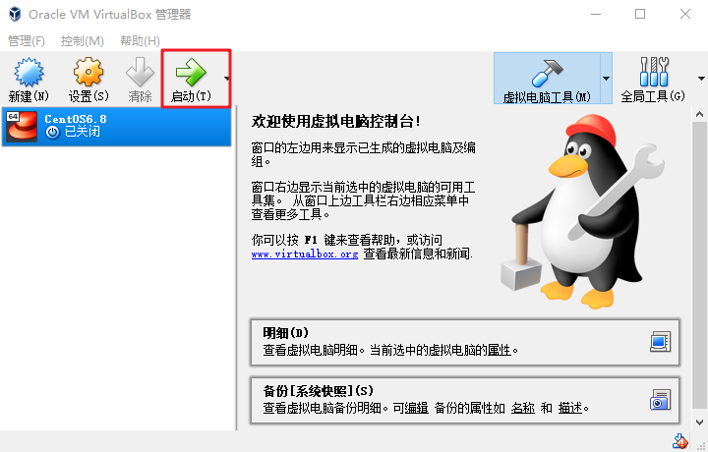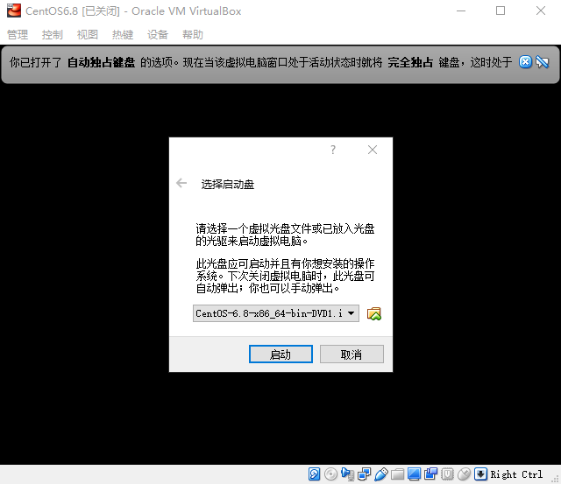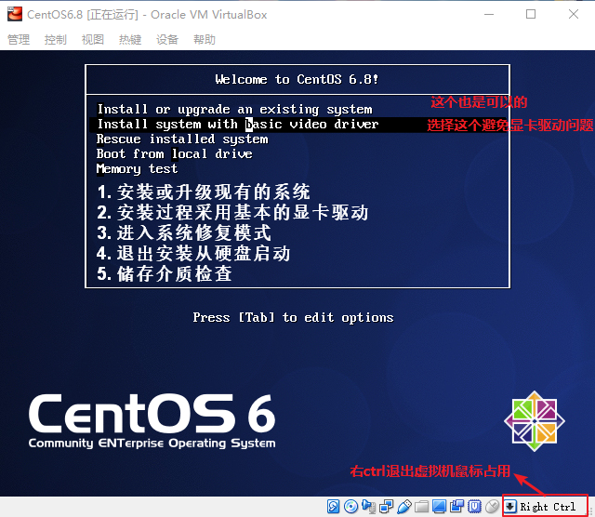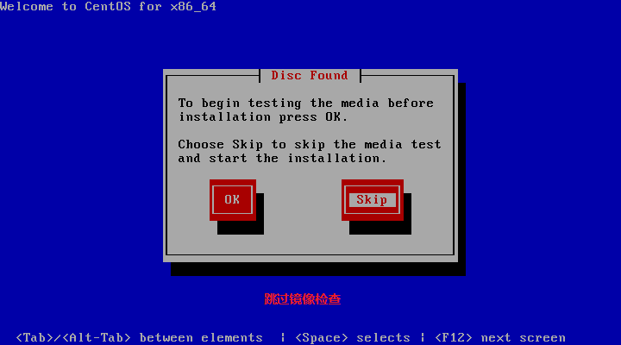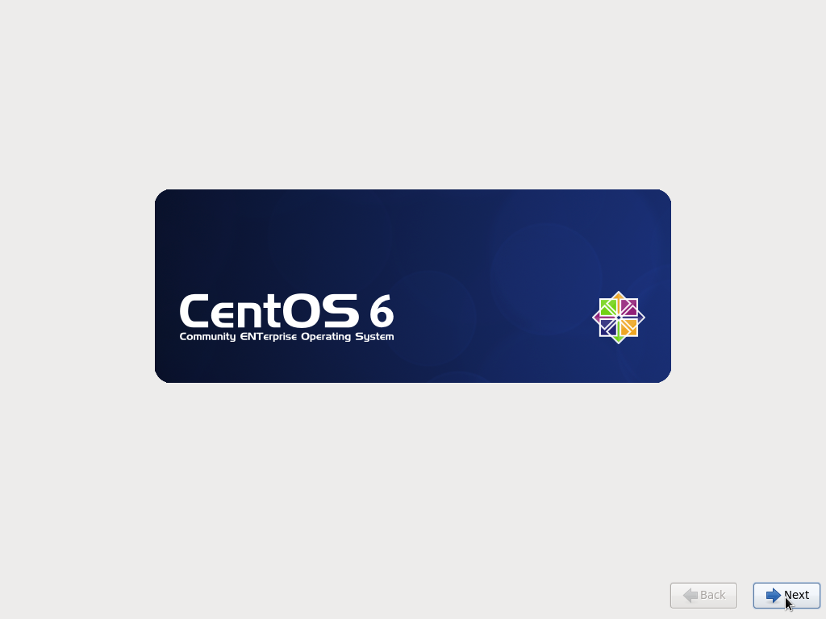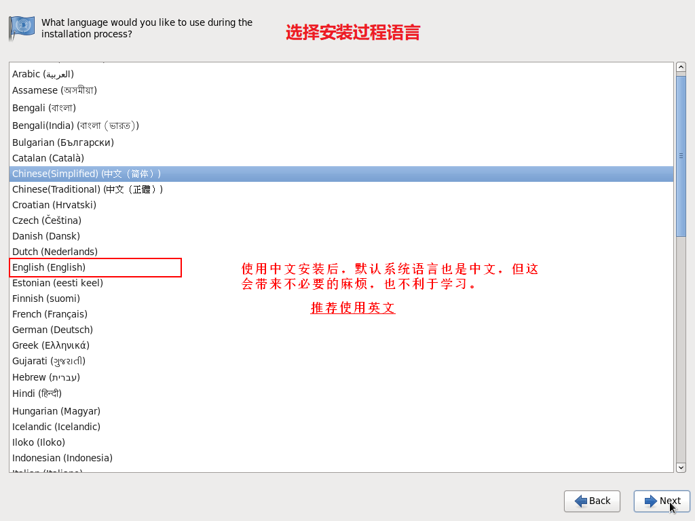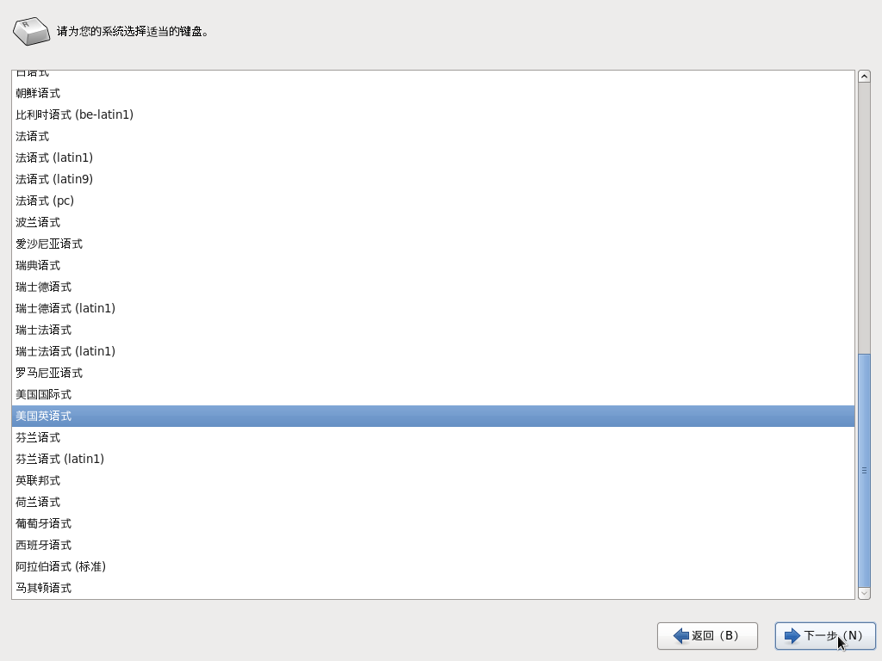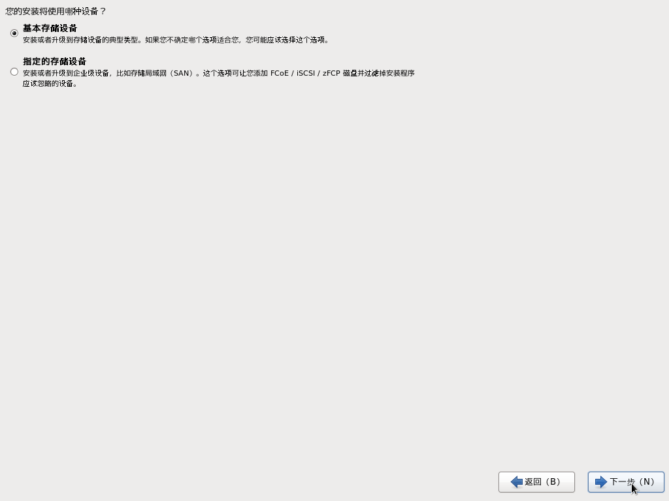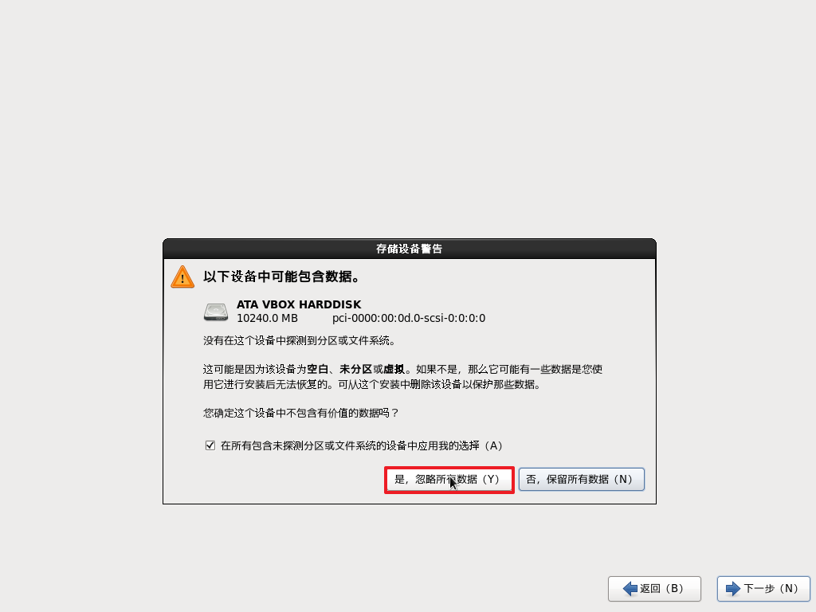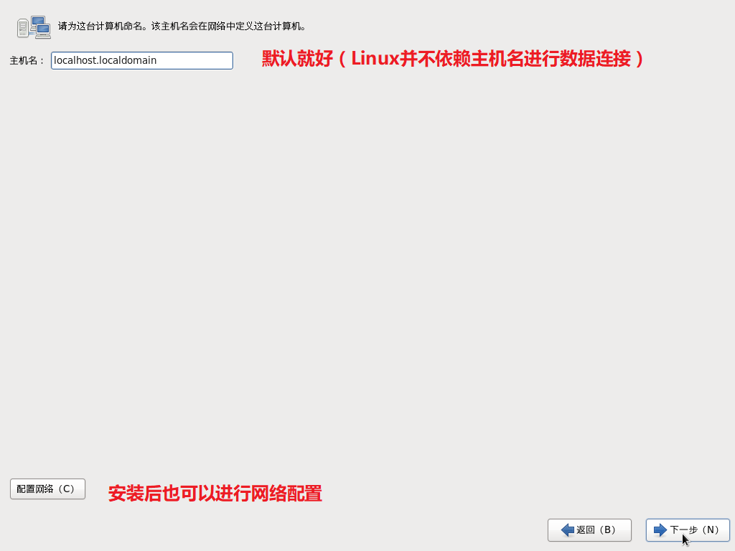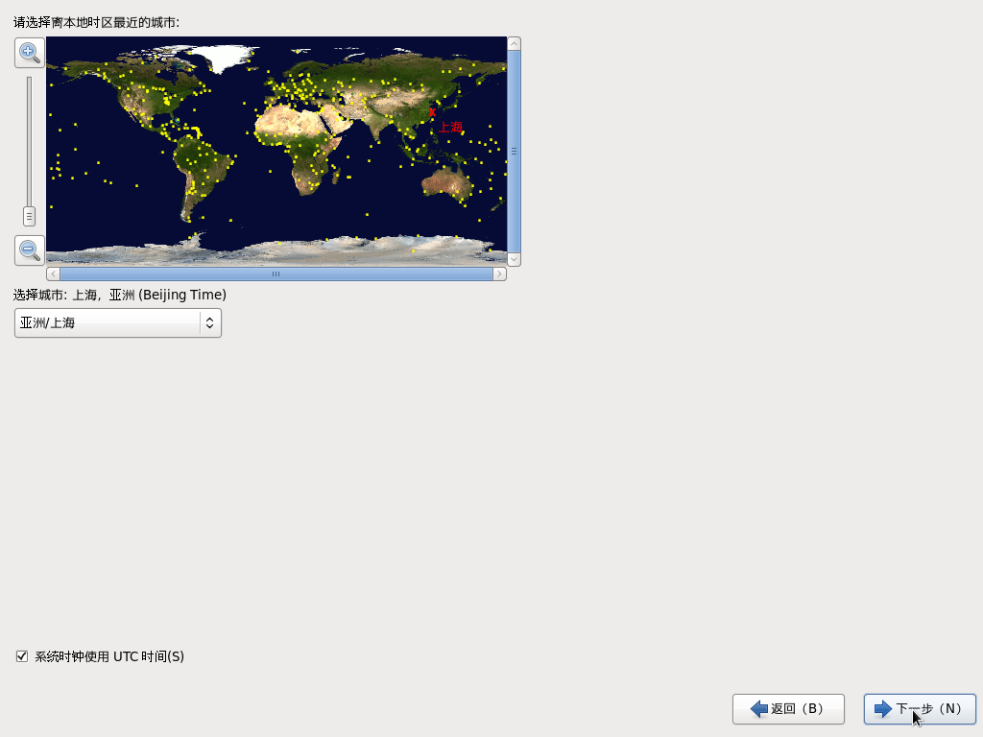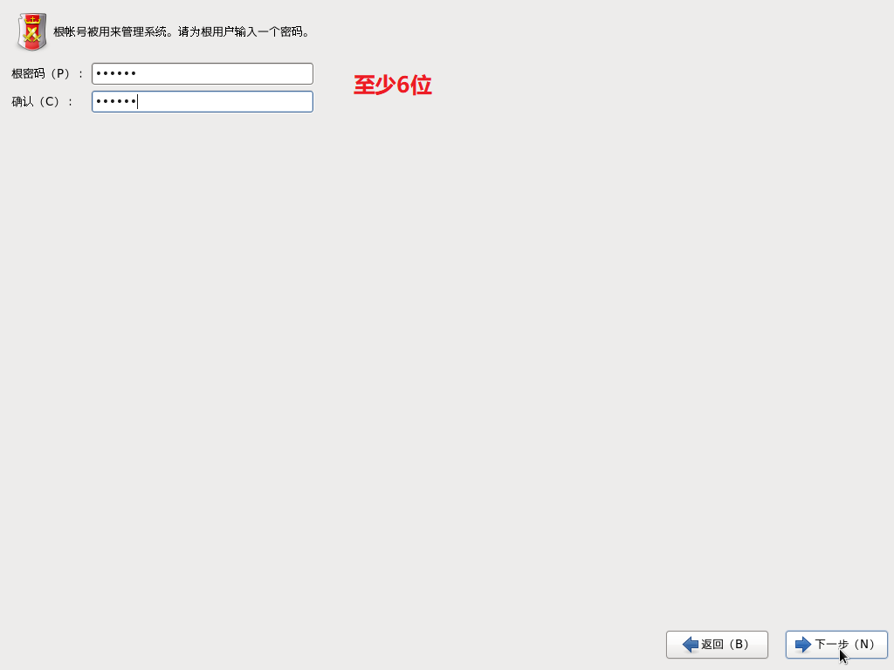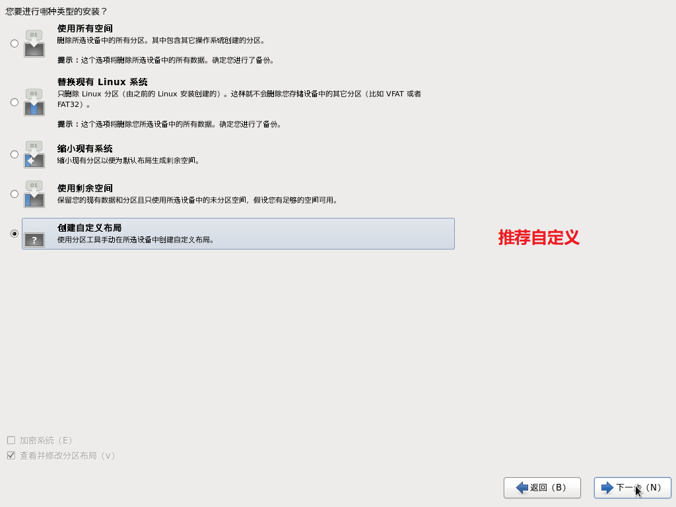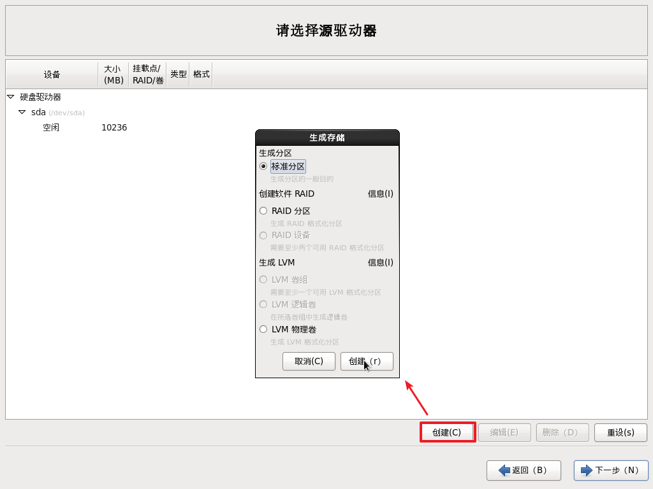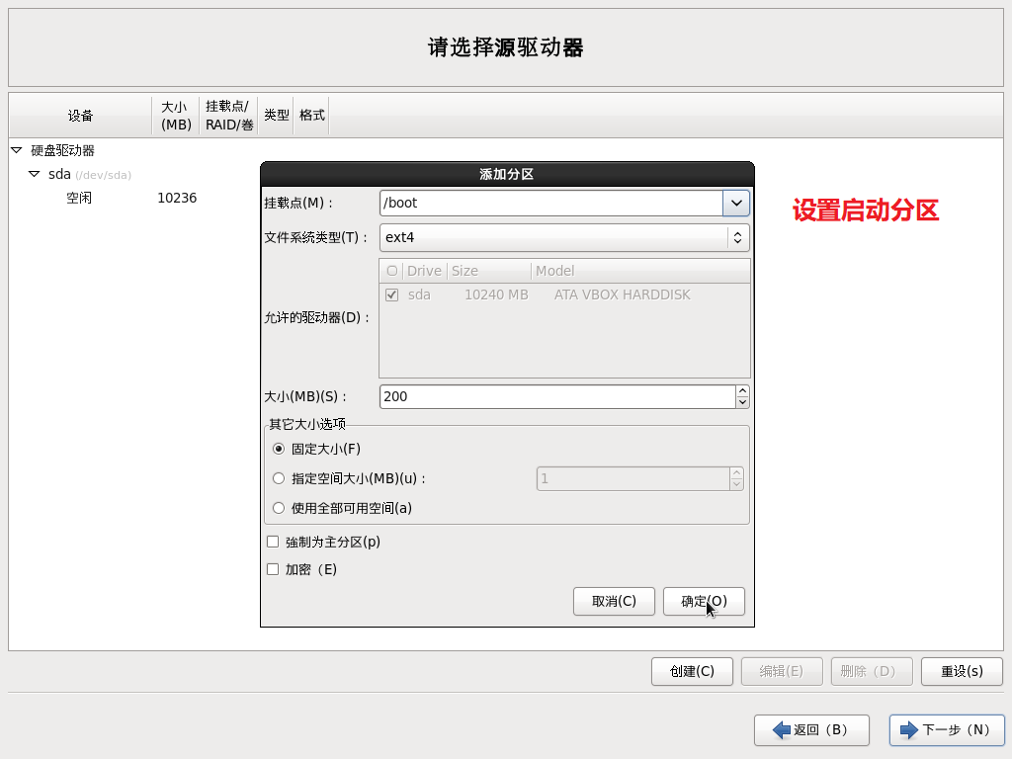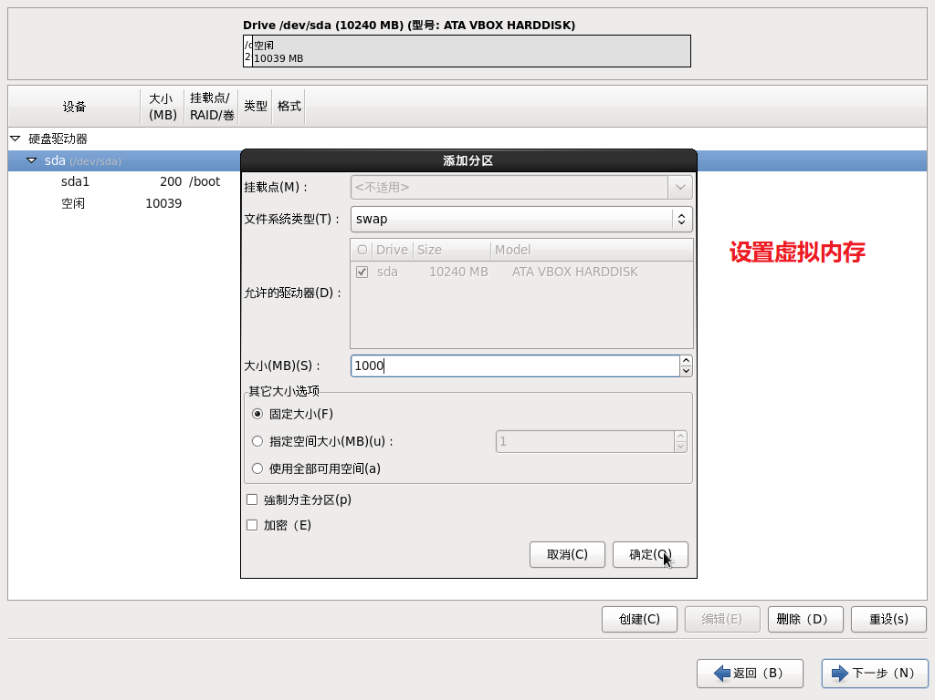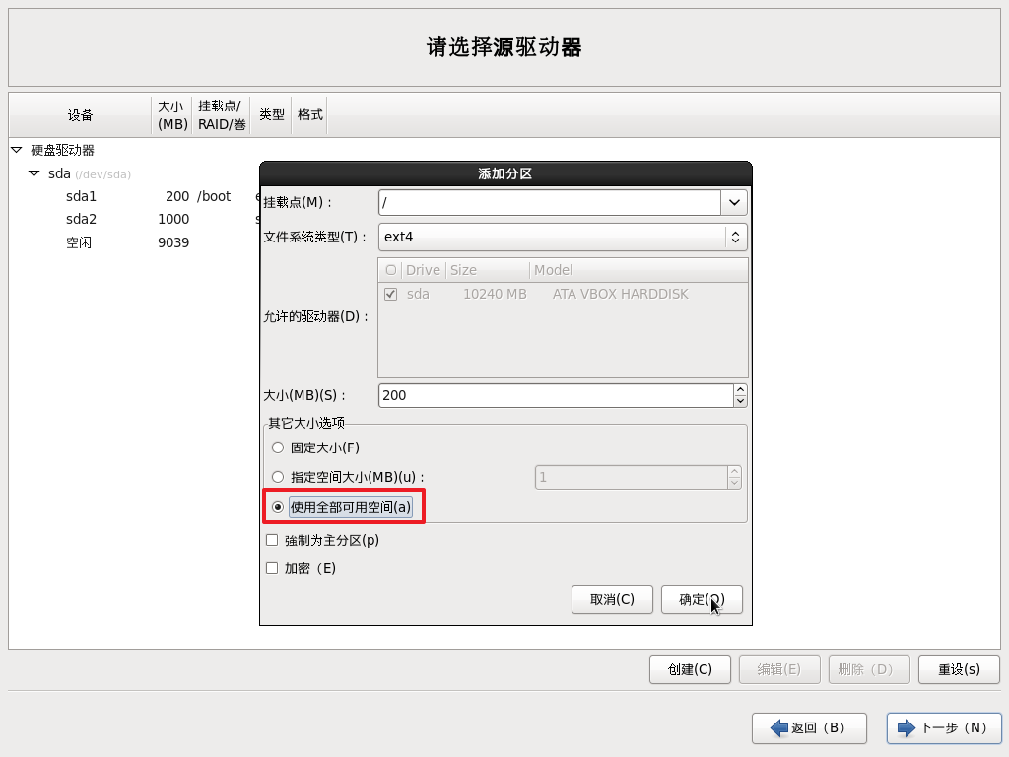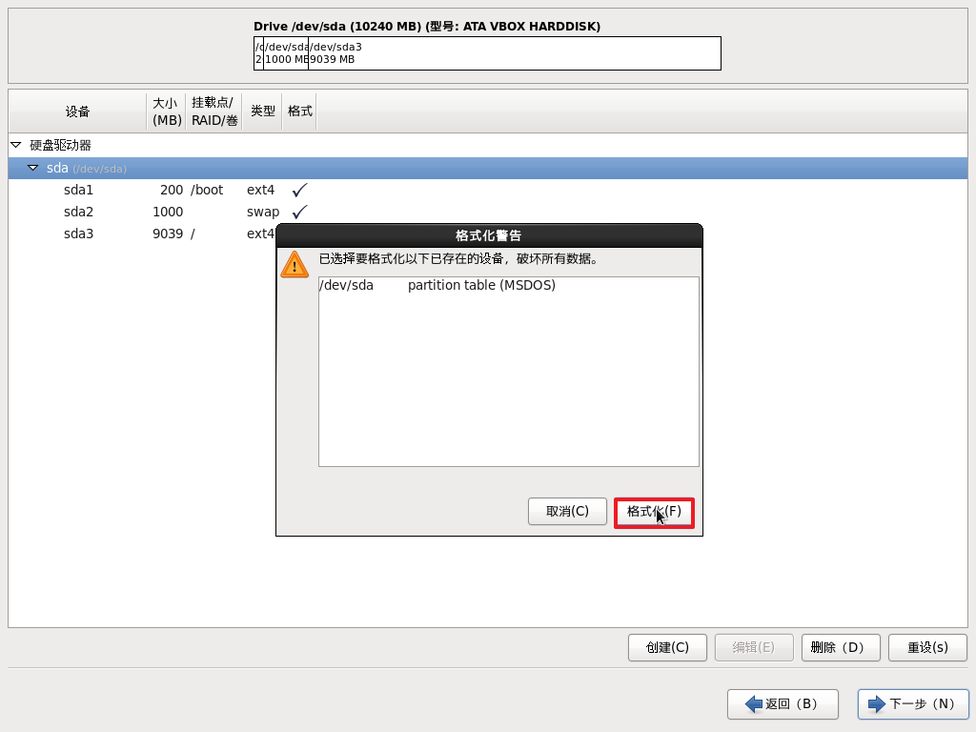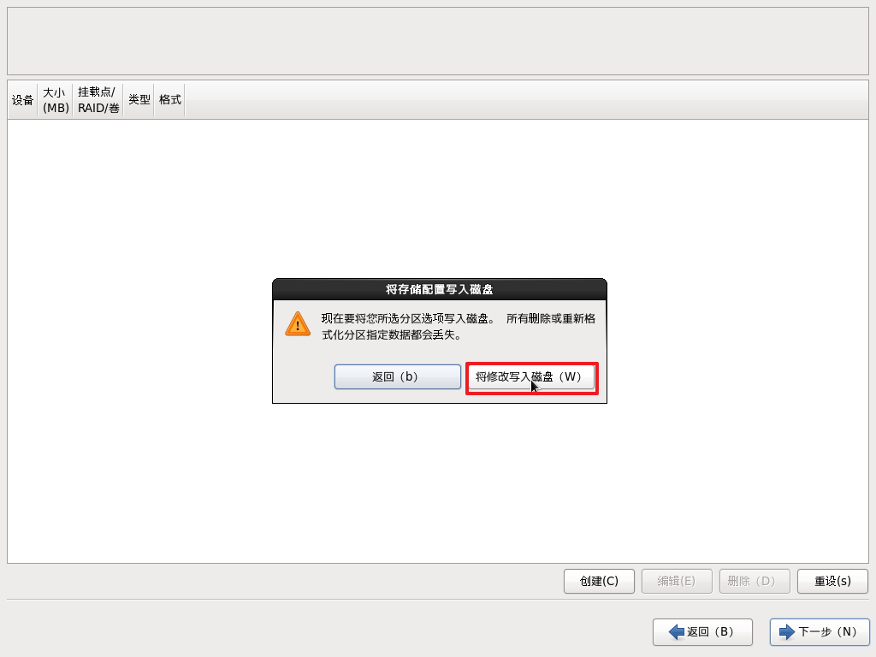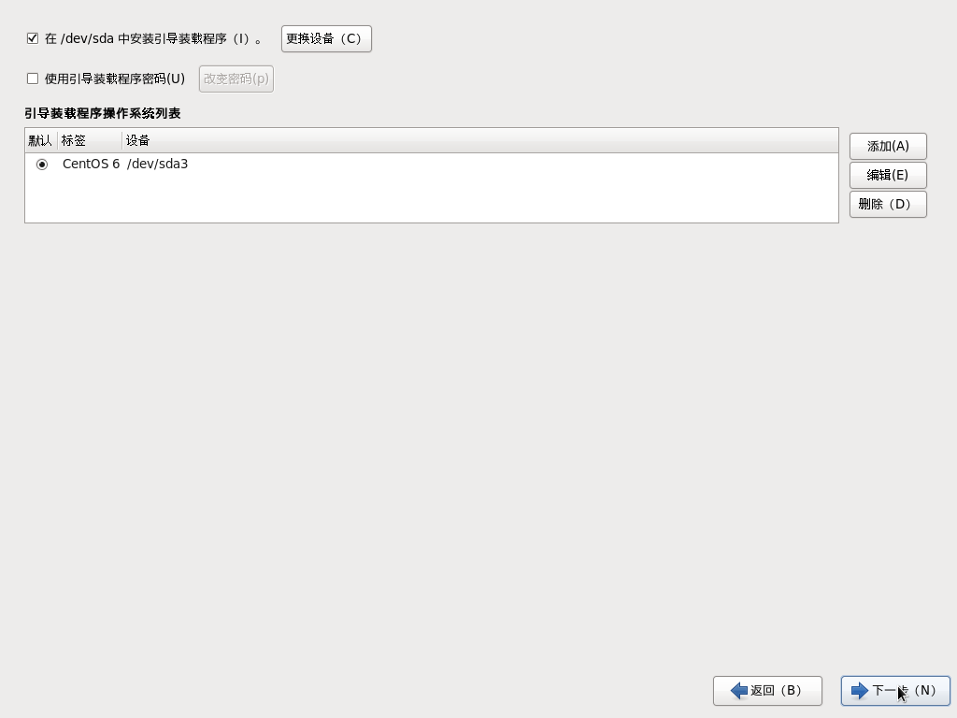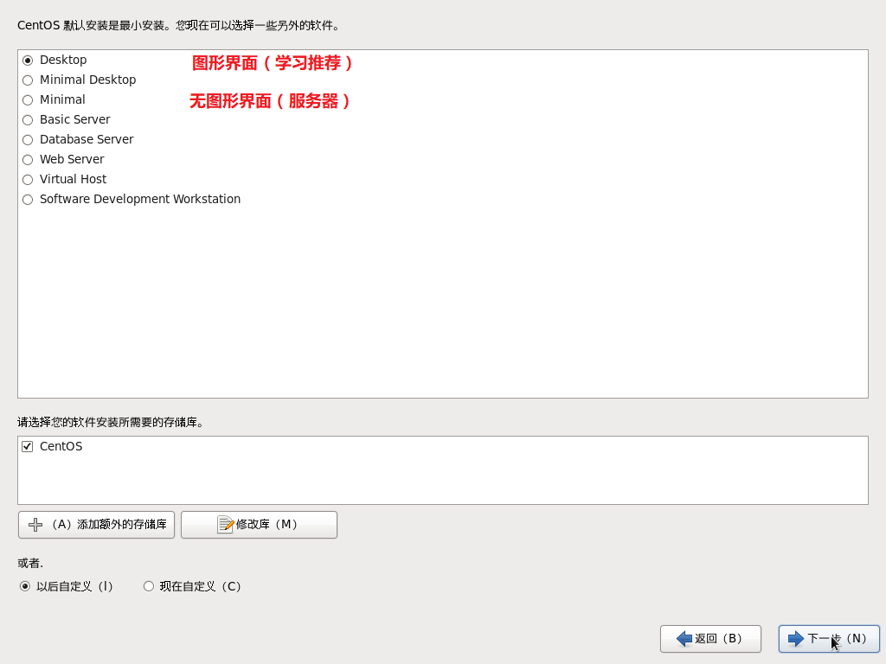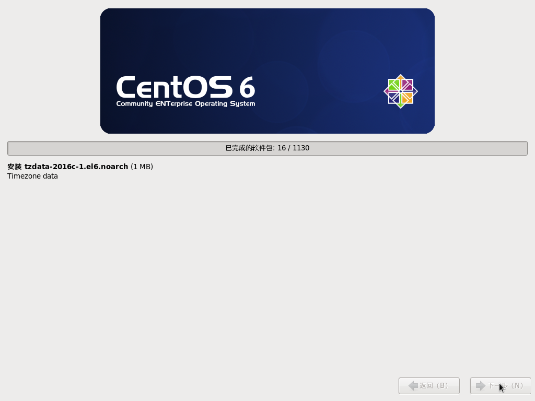

#### 初始配置

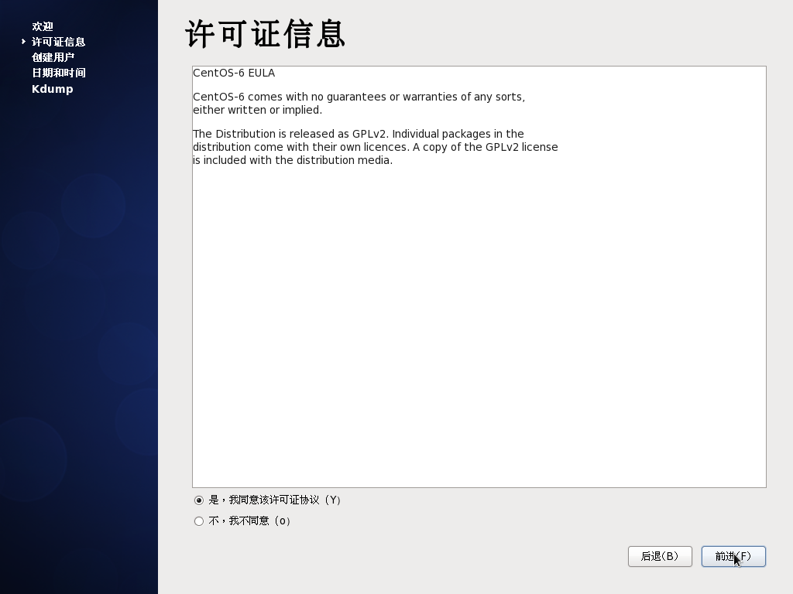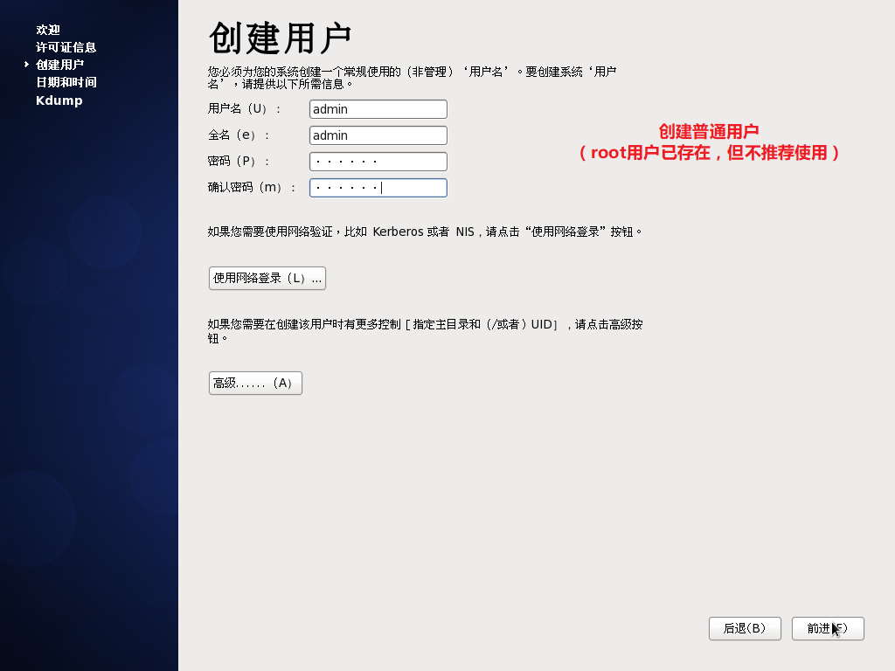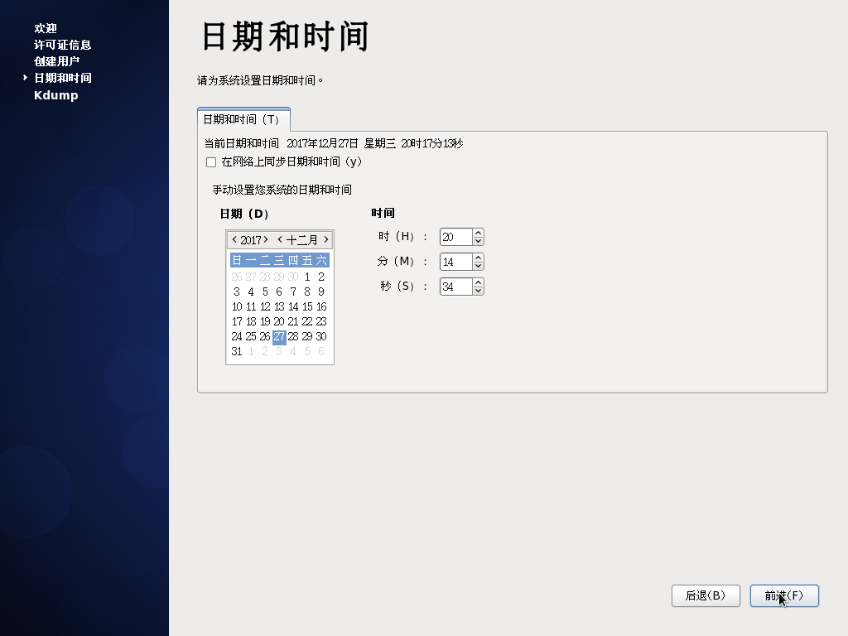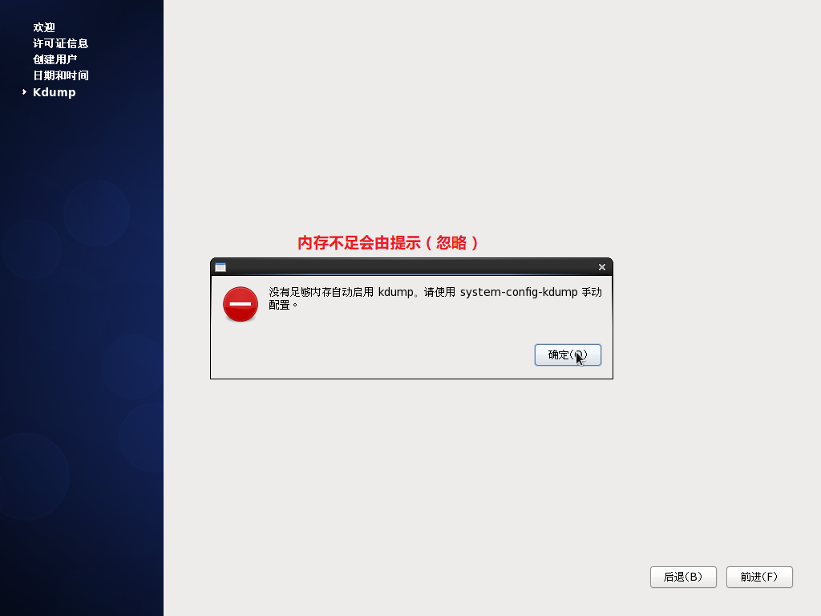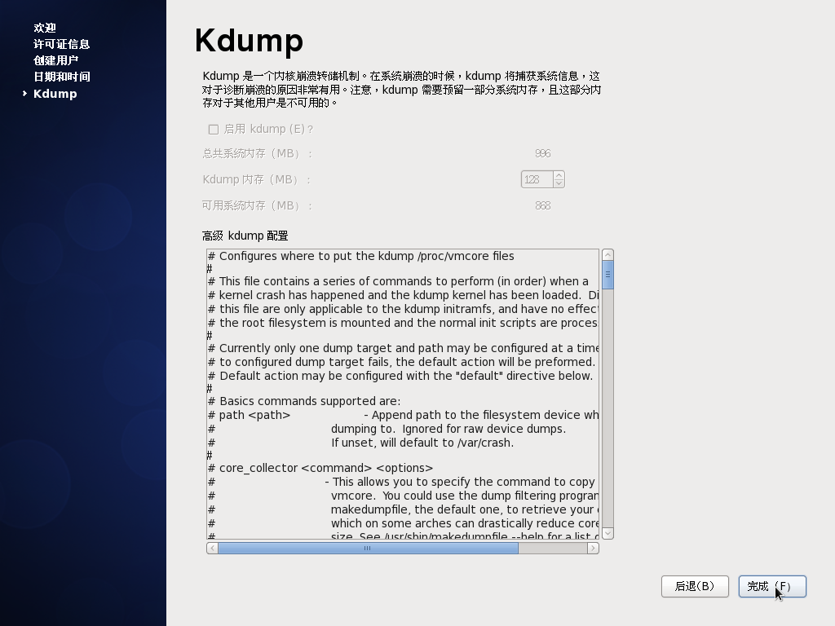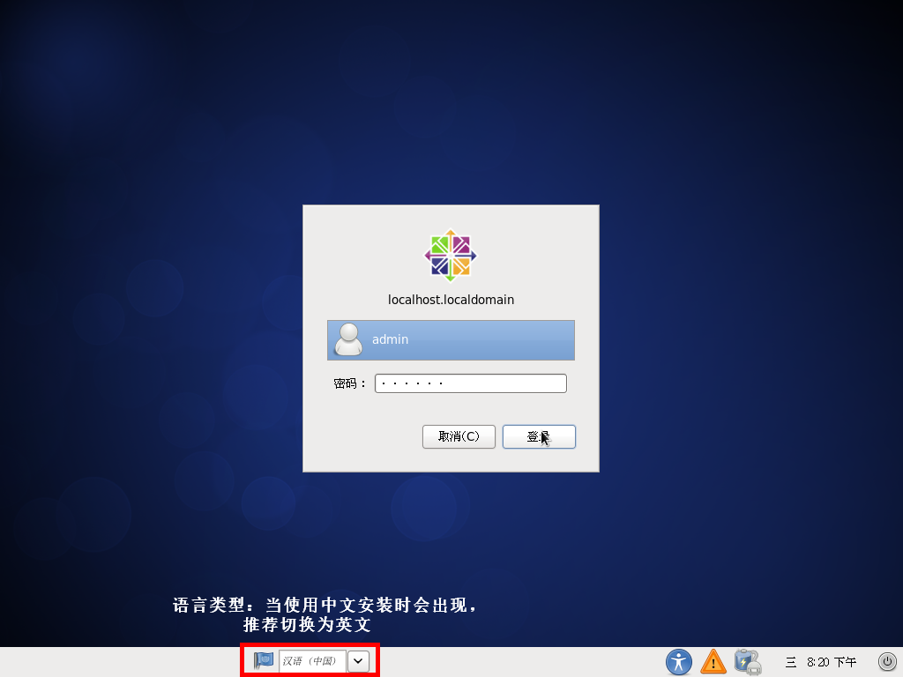

### NAT端口转发

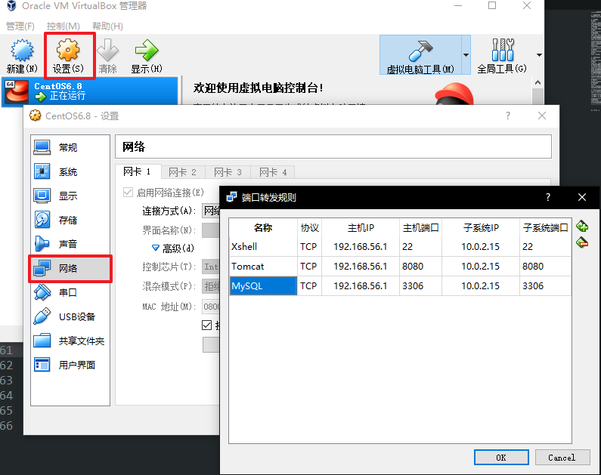

### 桥接网络（TODO）

**Eclipse**

### 基础设置（TODO）

1. JDK
2. Tomcat
3. Maven
4. SVN
5. Git（TODO）

### 自定义设置（必备）

Eclipse 默认开启的功能极其弱，一定要配置才能提交生产力。

1. 代码自动提示
2. Java

Preferences > Java > Editor - Content Assist > Auto activation triggers for Java

默认是只要输入 . 的时候才会自动补全，将其修改为：

.abcdefghijklmnopqrstuvwxyzABCDEFGHIJKLMNOPQRSTUVWXYZ()

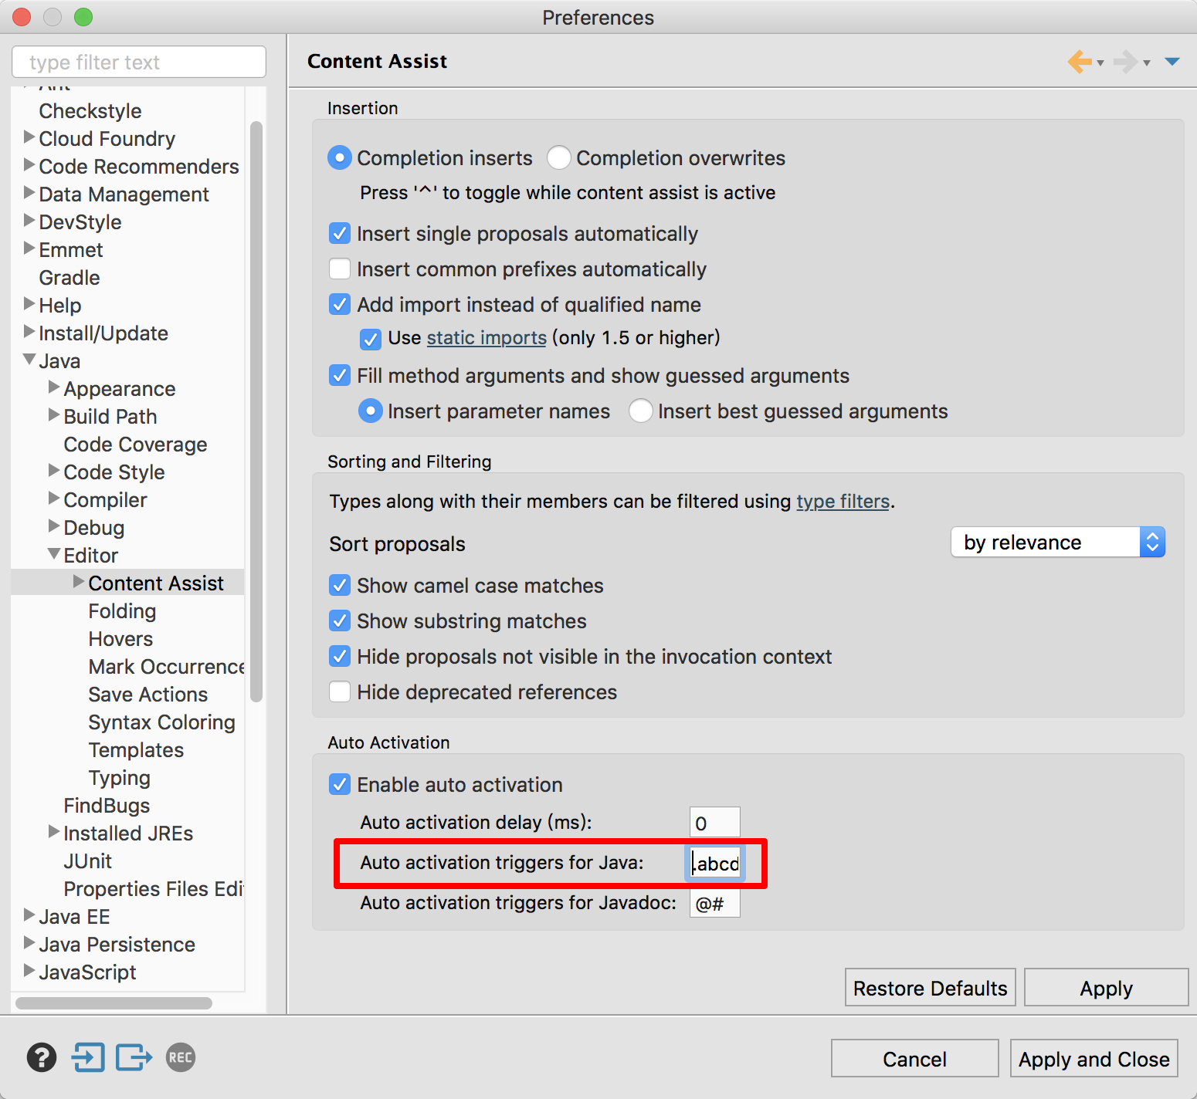

1. Xml

Preferences > Xml > Xml Files > Editor > Content Assist > Auto activation > Prompt when these characters are inserted

默认是只要输入 <=:, 的时候才会自动补全，将其修改为：

<=:.abcdefghijklmnopqrstuvwxyz(,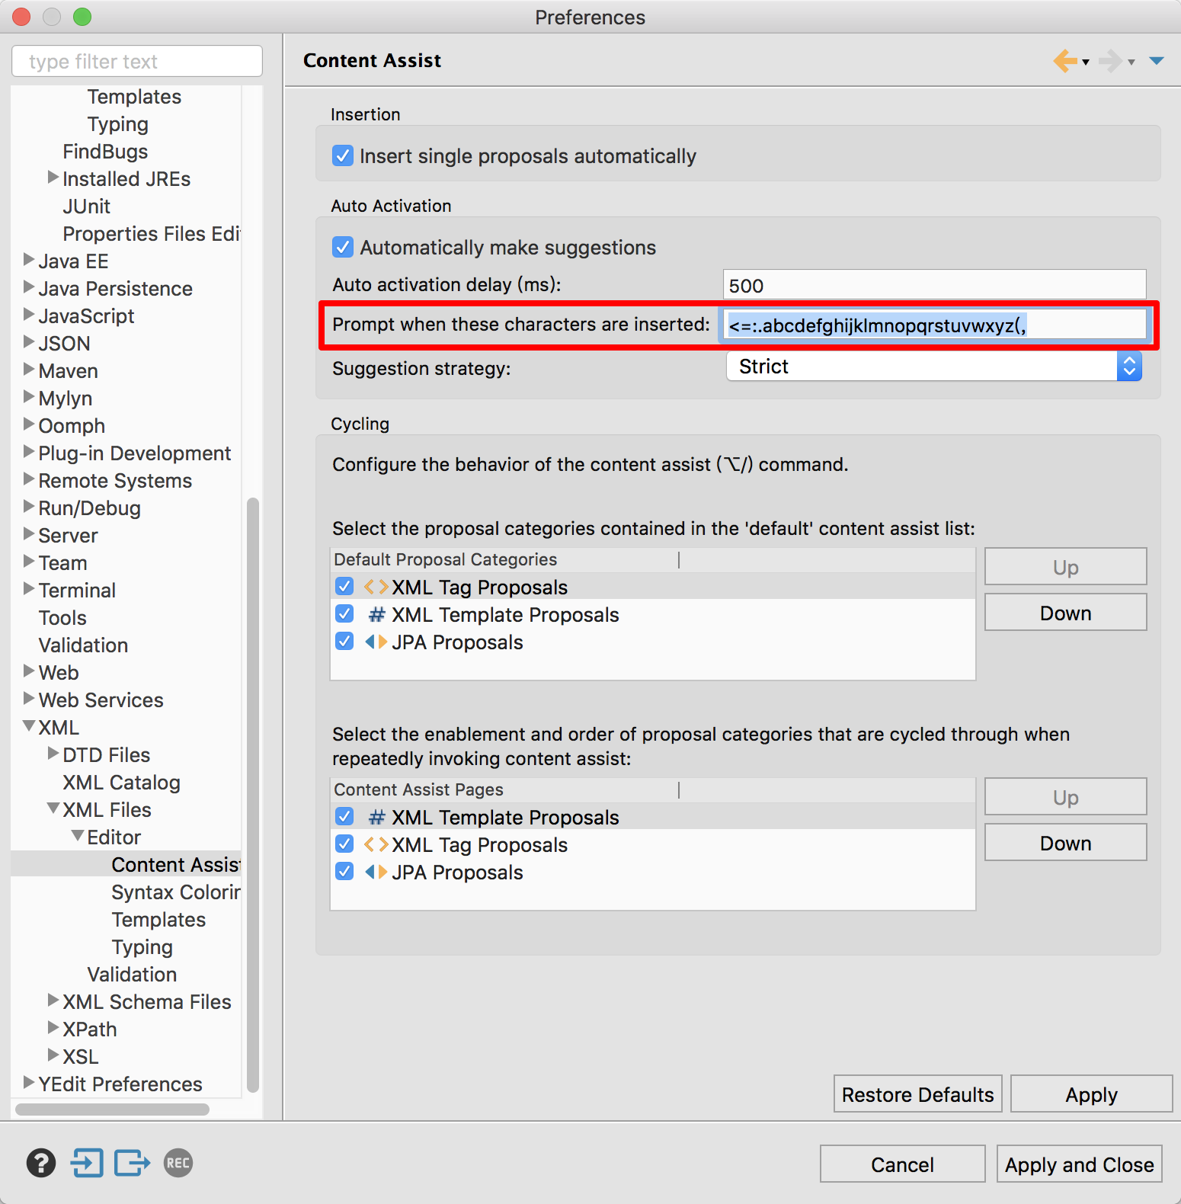

1. Tab 键 / 编码
2. Tab键

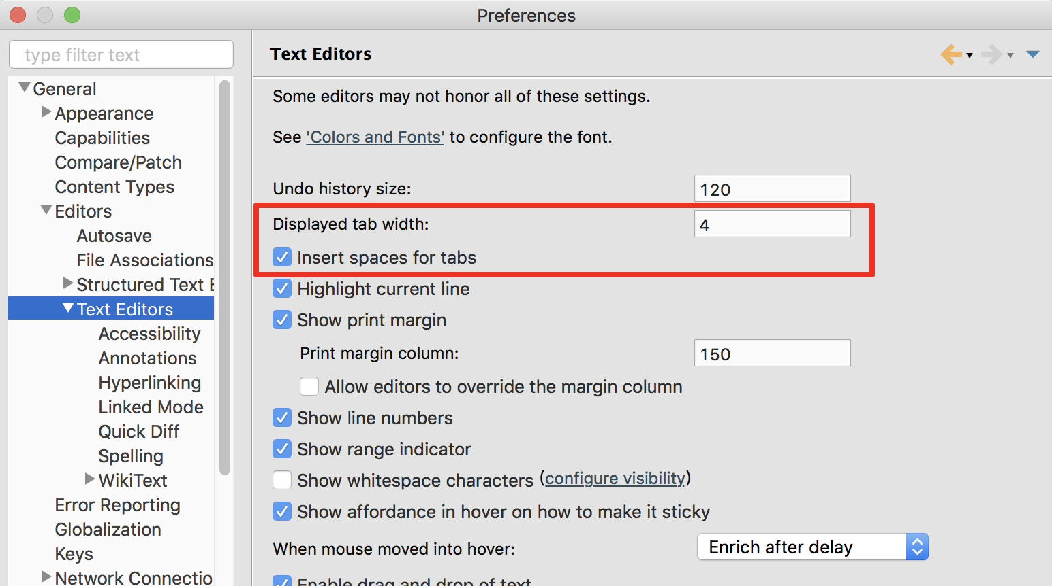

Java 编码时生效，并支持格式化。

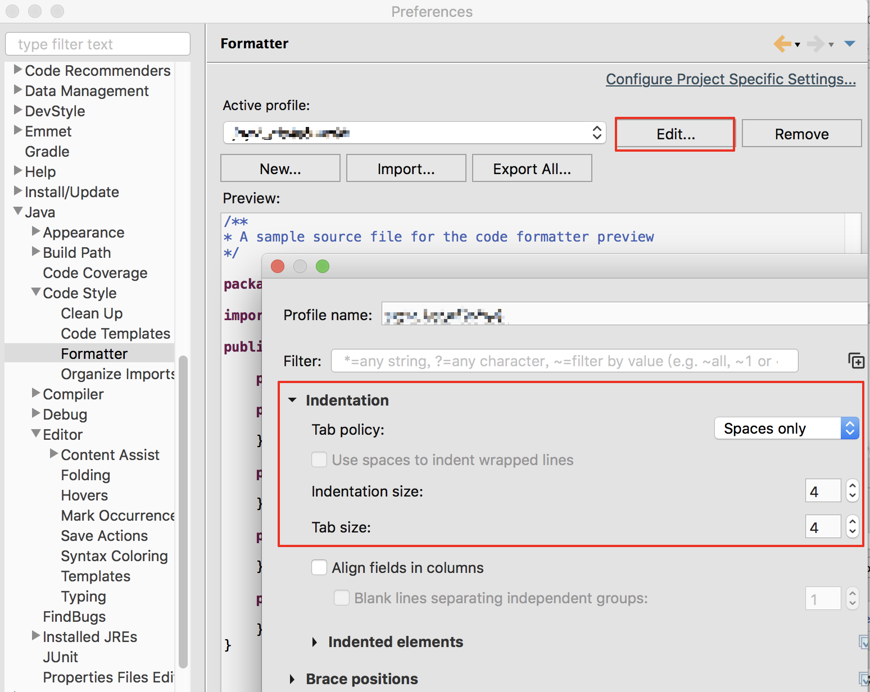

1. 其他

1）保存java时，自动删除不需要的import

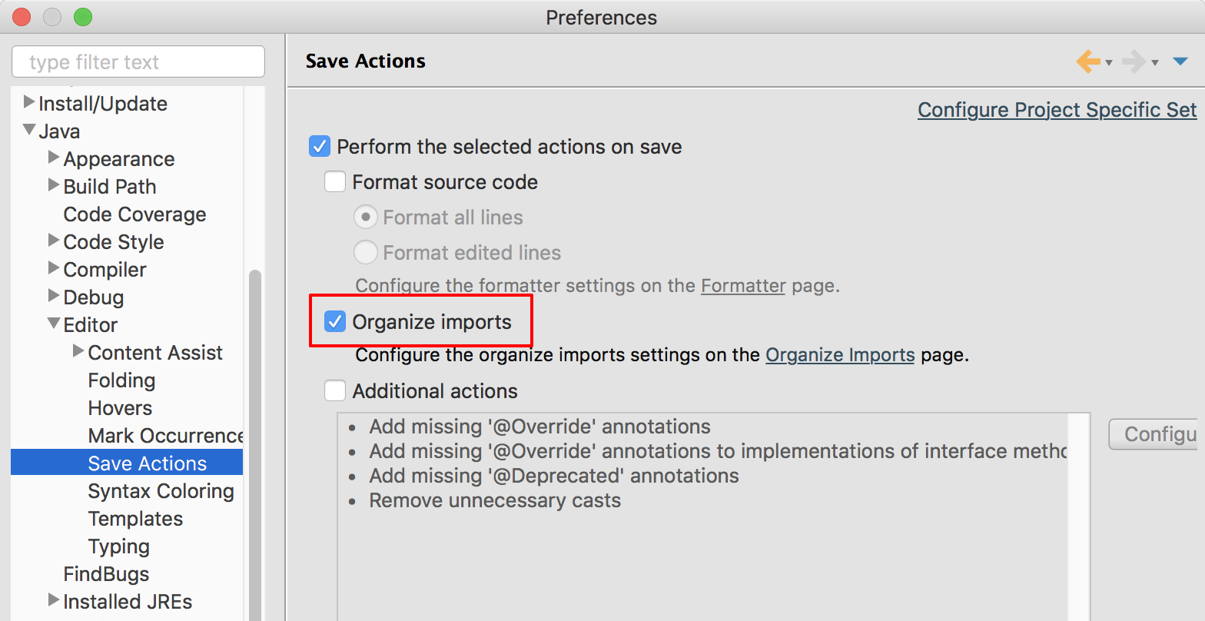

1. 关闭 Suspend execution on uncaught 未捕获的异常。（Spring Boot）

